На правах рукописи

ЧЕРКАШИН ВАСИЛИЙ ИВАНОВИЧ

МИНЕРАЛОГИЯ ОРУДЕНЕНИЯ МЕЗО-КАЙНОЗОЙСКИХ ОТЛОЖЕНИЙ ВОСТОЧНОГО КАВКАЗА

Специальность 25.00.05 – Минералогия, кристаллография

Автореферат
диссертации на соискание ученой степени
доктора геолого-минералогических наук

Казань – 2007
Работа выполнена в Институте геологии Дагестанского научного центра
Российской академии наук

Официальные оппоненты:

доктор геолого-минералогических наук, профессор
Анатолий Иосифович Бахтин

доктор геолого-минералогических наук, профессор
Илья Александрович Богуш

доктор геолого-минералогических наук
Вадим Фоатович Шарафутдинов

Ведущая организация
Геологический институт Российской академии наук (ГИН РАН)

Защита состоится «30» мая 2007 г. в 14⁰⁰ на заседании диссертационного совета Д.212.081.09 по защите диссертаций на соискание ученой степени доктора геолого-минералогических наук при Казанском государственном университете по адресу:
г. Казань, ул. Кремлевская, д. 4/5, геологический факультет КГУ, ауд. 211.

С диссертацией можно ознакомиться в Научной библиотеке им. Н.И. Лобачевского Казанского государственного университета.

Ваш отзыв на автореферат в двух экземплярах, заверенных печатью учреждения, просим присылать по адресу: 420008, Казань, ул. Кремлевская, 18, КГУ, служба аттестации научных кадров.

Автореферат разослан « » апреля 2007 г.

Ученый секретарь
диссертационного совета,
доктор геолого-минералогических наук, доцент Р.Р. Хасанов
ОБЩАЯ ХАРАКТЕРИСТИКА РАБОТЫ

Введение.

Установленные промышленные колчеданно-полиметаллические месторождения в последней трети ХХ века на Восточном Кавказе – Филизчай, Кацдаг (Азербайджан), Кизил-Дере (Дагестан) и целый ряд проявлений и рудных полей позволили выделить Восточно-Кавказскую колчеданоносную провинцию, наиболее перспективную на Северном Кавказе.
Актуальность проблемы. Но, несмотря на вышесказанное, месторождения зоны в целом и месторождение Кизил-Дере в Дагестане, в сферу хозяйственной деятельности не вовлечены. Основной причиной создавшегося положения является удаленность месторождения от мест металлургической переработки, что сказывается на экономических показателях получаемой продукции. Дальнейшее изучение региона и проведение поисково-разведочных работ должно быть направлено на установление новых промышленных объектов для увеличения минерально-сырьевой базы цветных металлов в республике. Только в этом случае возможно вовлечение разведанных запасов цветных металлов в экономику региона, что значительно улучшит ее структуру. В настоящее время ощущается дефицит перспективных объектов на проведение поисковых работ. Выявление колчеданоносной зоны Восточного Кавказа произошло благодаря обоснованию возможности образования колчеданных гидротермально-осадочных руд, связанных с процессами формирования лейас-ааленского рифтогенного прогиба в условиях умеренного растяжения и утончения континентальной коры. Внедрение в производство геологических исследований нового нетрадиционного подхода (благодаря работам академика В.И. Смирнова, член-корр. Г.А. Твалчрелидзе и д.г.-м.н. В.Б. Черницина и др.) привело к открытию колчеданно-полиметаллических месторождений Большого Кавказа, включая и месторождение Кизил-Дере. Сейчас нами предлагается также использовать новый подход в поисках месторождений (хотя и основывается он на прежних геотектонических представлениях) – минералого-геохимическом изучении терригенных, аутигенных образований, минералов. Это даст дополнительные представления о рудномагматическом процессе юго-восточной части (Дагестанской) Самуро-Белореченской металлогенической зоны и обоснование перспективных объектов на поиски колчеданных руд. А на сочленении Кавказского орогена с Терско-Каспийским передовым прогибом (активизированной части Восточно-Европейской платформы) на основе изучения терригенной минералогии тяжелой фракции шлихов в породах мезо-кайнозоя, в отложениях чокрака-карагана устанавливается Восточнокавказская подзона Северо-Кавказской провинции титано-циркониевых россыпей.
Цель и основные задачи исследований. Работа посвящена установлению распространенности терригенных, аутигенных образований, содержащих сульфиды, и минералов тяжелой фракции шлихов пород мезо-кайнозоя (юра – современные осадки шельфа Каспия) и отражение их – в колчеданных, жильных кварц-сульфидных металлогенических провинциях осевой части мегантиклинория Восточного Кавказа и россыпеобразующей провинции региона в мезо-кайнозойских отложениях. Достижению поставленной цели способствовало решение ряда конкретных задач. Основные из них:
1. Изучение распространенности терригенных, аутигенных образований и минералов – рудокластов, петрокластов в провинции с колчеданным оруденением (нижняя-средняя юра), их соотношение с вмещающими породами, месторождениями и рудопроявлениями.
2. Изучение геохимических особенностей минералов, входящих в состав отмеченных минеральных образований и руд территории – сульфидов, кварца, карбонатов.
3. Определение генезиса минералов терригенных и аутигенных образований и их значение для металлогенических зон территории.
4. Изучение распространенности терригенных минералов тяжелой фракции, составляющих полезные компоненты (циркон, рутил, ильменит, лейкоксен) титано-циркониевых россыпей, в породах мезо-кайнозоя.
5. Определение минералого-геохимических особенностей терригенных и аутигенных образований, благоприятных для проведения дальнейших тематических и поисково-оценочных работ на колчеданные руды и титано-циркониевые россыпи на Восточном Кавказе.
Научная новизна. В диссертационной работе впервые сведена информация о минералого-геохимических особенностях сульфидов гидротермально-осадочного (колчеданного), осадочно-диагенетического и жильного кварц-сульфидного оруденения. Впервые детально изучены рудо-, петрокласты и кварцевые гальки внутриформационных конгломератов. Для сопоставления с ними изучались минералы месторождений и рудопроявлений колчеданно-полиметаллической и жильной кварц-сульфидной формации. При этом впервые изучены: изотопный состав серы различных сульфидных образований Курушского рудного поля, рентгеноструктурные особенности и определение α→β перехода кварца и отношение изотопов аргона (36/40); изотопный состав углерода углекислоты карбонатных образований и газово-жидких включений (ГЖВ); газовый состав ГЖВ минералов различного генезиса.
Автором установлены и детально изучены рудокласты верхнего тоара, горизонт конкреций, септарий с сульфидами полиметаллов нижнего аалена: обосновано гидротермально-осадочное образование непромышленного месторождения Скалистое, отнесенное предшественниками к жильному гидротермальному типу.
Проведенные минералого-геохимические исследования совместно с полученными геологическими данными позволили впервые обосновать наличие верхнетоар-нижнеааленского рудоносного уровня и связанные с ним перспективы поисков колчеданно-полиметаллических руд. На основании обобщения материалов и данных полевых исследований по минералам тяжелой фракции впервые сделаны выводы о широком распространении минералов титано-циркониевых россыпей в плане и по вертикали прибрежно-морских рыхлых отложений и возможности установления Восточно-кавказской подпровинции титано-циркониевых россыпей.
Впервые установлена окисная железо-марганцевая минерализация на Курушском рудном поле – восточном окончании Самуро-Белореченской металлогенической зоны. Это один из показателей гидротермально-осадочного рудообразования по данным современных рифтовых зон (Красное море, Атлантика); установлено видимое золото, серебро в песчано-кварцевых толщах карагана, чокрака совместно с минералами тяжелой фракции, составляющими компонентами титано-циркониевых россыпей.
Теоретическая и практическая значимость. Разработаны новые минералого-геохимические методологические подходы в изучении колчеданных руд с использованием геохимии элементов – примесей, изотопного состава химических элементов входящих в состав рудной минерализации, рентгеноструктурные показатели минералов, обычных петрографо-минераграфичес-ких исследований, изучение внутриформационных конгломератов и материала их слагающего, конкреций и сопоставления всех этих образований с рудным процессом. Все это может быть использовано при детальных структурно-геологических, геодинамических работах и картировании.
Предложены рекомендации по проведению минералогических, металлогенических исследований на территории Горного Дагестана, с применением поискового бурения и поверхностных горных работ на Курушском рудном поле. В приморской низменности и Предгорном Дагестане рекомендуется изучение терригенной минералогии тяжелой фракции и проведение поисково-оценочных работ на титано-циркониевые россыпи.
Основные защищаемые положения.
1. В юрской терригенной формации Восточного Кавказа в зонах локализации полиметаллических провинций выявлено широкое развитие различных морфологических и генетических типов сульфидной минерализации, связанных с обломочными и осадочно-диагенетическими образованиями: рудокласты колчеданно-полиметаллических залежей и ассоциирующие с ними обломки кварца, петрокласты эффузивных и интрузивных пород установлены во внутриформационных конгломератах региона (тоар-аален); конкреции с сульфидами железа, полиметаллов и их рассеянные формы – в песчано-глинистых породах. Это позволяет выделить в регионе верхнетоар нижнеааленский уровень с тремя стратиграфическими горизонтами, содержащие различные морфогенетические проявления сульфидных минералов (Fe, Pb, Zn,Cu) гидротермально-осадочного генезиса.
2. На основе изучения геохимии элементов-примесей, изотопии S, C, Ar газовой фазы ГЖВ в минералах, рентгеноструктурных показателей кварца различных образований определены типоморфные особенности минералов. Результаты этих исследований наряду с геологическими данными – положением рудокластов во вмещающих внутриформационных конгломератах, соотношение их между собой и другим кластическим материалом, сопоставления с рудными телами колчеданных и жильных кварц-сульфидных руд позволило обосновать гидротермально-осадочное происхождение сульфидов осадочно-диагенетических и терригенных образований. Разработана новая минералого-геохимическая методика прогноза колчеданно-полиметаллического оруденения терригенно-сланцевых формаций прослеживанием ореолов рассеяния терригенной, минеральной и геохимической составляющих руд.
3. На основе минералогических и физико-химических исследований установлен новый тип минерализации среди жильных кварц-сульфидных образований восточной (Дагестанской) части Самуро-Белореченской металлогенической зоны – окисного железо-марганцевого (ЖМО) состава, а также пропластки (корки) аналогичного состава в аргиллитах. Минерализация этого типа также может рассматриваться как свидетельство гидротермально-осадочного минералообразования.
4. Анализ распространения терригенных и осадочно-диагенетических сульфидных образований и минералов показал, что рудо- и петрокласты, конкреции с сульфидами железа и полиметаллов приурочены к очагам гидротермально-осадочных процессов (зонам разгрузки гидротермальных растворов на морском дне). Осадочно-диагенетические сульфиды полиметаллов и терригенный пирит за пределами металлогенических зон встречаются в единичных случаях. Они имеют только минералогический интерес. Рассеянные осадочно-диагенетические пириты развиты также и за пределами рудных провинций (от юры до неогена), их распространение контролируется средой седиментогенеза, а количество нигде не достигает значительных концентраций.
Терригенные минералы тяжелой фракции, устойчивые к физико-химическому выветриванию, среди которых преобладают полезные компоненты титано-циркониевых россыпей (ильменит, циркон, рутил, лейкоксен) от нижней юры и до современных осадков Каспия отмечаются стабильно. Особенности распространения этих минералов, их концентрации и степень литификации вмещающих пород позволяют прогнозировать наличие титано-циркониевых россыпей в чокрак-караганских отложениях Восточного Кавказа, аналогичных промышленным россыпям Ставрополья (месторождение Бешпагирское и др.)
Публикации и апробация работы. Основные положения диссертационной работы опубликованы автором в монографии "Гидротермально-осадочные, аутигенные и терригенные минералы тяжелой фракции юрских флишоидов и металлогения Восточного Кавказа", 41 статьях (в том числе в журналах "Доклады АН СССР" "Доклады РАН", "Известия АН СССР", "Минералогический журнал", "Литология и полезные ископаемые", "Clay and Clay Minerals", "Вестник ДНЦ РАН", Труды ИГ ДНЦ РАН") и тезисах. Результаты работы и основные положения диссертационной работы доложены на Всесоюзном совещании (Алма-Ата, 1985), Х Всесоюзном совещании по рентгенографии минерального сырья (Тбилиси, 1986), Всесоюзном совещании "Литогенез и рудообразование" (Москва, 1986), Научной сессии Даг. ФАН СССР "Естественные науки" (Махачкала, 1988), Всесоюзном совещании (Новосибирск, 1988), Всесоюзном совещании (Свердловск, 1989), II региональной конференции "Химики Северного Кавказа народному хозяйству" (1989), Всесоюзном совещании (Москва, 1991), Всесоюзном совещании (Ессентуки, 1992), Международном совещании "275 лет РАН и 50 лет ДНЦ РАН" (Махачкала, 1999), XIY Международном совещании по рентгенографии минерального сырья (С.-Петербург, 1999), I Российской конференции по изотопной геохронологии (Москва, 2000), XYI симпозиуме по геохимии изотопов (ГЕОХИ, Москва, 2001), XXIII Российской школе по проблемам науки и технологий (Екатеринбург, 2003), Конференции "Новые идеи в науке о Земле" (МГРИ, Москва, 2003), Международном семинаре "Кварц, кремнезем" (Сыктывкар, 2004), Международном совещании «Спектроскопия, рентгенография и кристаллохимия минералов» (Казань 2005), XII Межд. совещ. по геологии россыпей и месторождений кор выветривания. (Пермь 2005), XII Международным симпозиуме JAGOD., Москва –2006 г., Рабочем совещании ИГЕМ РАН, Москва – 2006 г.
Структура и объем работы. Диссертация состоит из введения, восьми глав и заключения, изложенных на 317 страницах, включая 60 рисунков и фотографий и 44 таблицы. Библиографический список включает 358 наименований.
Представленная работа выполнена в Институте геологии Дагестанского научного центра РАН. В процессе работы над диссертацией автор пользовался советами и консультациями академиков Д.В. Рундквиста, Ю.Г. Леонова; докторов наук В.А. Дрица, Ю.О. Гаврилова, И.М. Симановича, М.Б. Бородаевской, М.П. Исаенко, А.Г. Твалчрелидзе, Д.В. Аревадзе, А.М. Магомедова, М.К. Курбанова, Д.Г. Осика; кандидатов геолого-минералогических наук В.У. Мацапулина, А.С. Букина, Б.А. Сахарова, С.И. Ципурского, А.Л. Салынь, М.А. Петровой, Т.Г. Жгенти, М.Е. Слинько, Г.К. Керимова, Г.Г. Бунина.
Геологи В.П. Карнаухов, А.И. Гусев, Н.Т. Романов, А.П. Мигура, В.Н. Коржов А.Р. Юсупов, И. О. Гаргацев, А.А. Гусейнов оказывали помощь в сборе фактического материала, за что автор выражает им искреннюю признательность.
Автор выражает глубокую благодарность за проведение аналитических исследований в разные годы М.И. Кучеру, Н.М. Заири, Л.П. Носику, В.Г. Рылову, Ш.А. Магомедову, Г.В. Карповой, Е. Покровской, Н. Горьковой.
Д.А. Мирзоев, А.С-Ш. Батырмурзаев содействовали в проведении аналитических исследований, руководство Дагестанской геологической экспедиции – Б.Н. Магдиев, А.Х. Магомедов оказывали помощь при проведении полевых работ.
Всем названным ученым и специалистам, коллегам по работе автор выражает искреннюю признательность и благодарность.

СОДЕРЖАНИЕ РАБОТЫ
Глава 1. Краткая геологическая и металлогеническая характеристика
Восточного Кавказа

Геологическое строение региона освещено работами В.Г. Голубятникова, В.Д. Дробышева, Б.П. Лучникова, В.А. Мельникова. В.П. Павлова, Э.С. Паниева, А.И. Пшеничного, Н.Т. Романова. В.А. Снежко и др. Среди специальных исследований, посвященных особенностям магматизма и металлогении, большое значение имеют работы В.И. Буадзе, А.И. Гусева, К.С. Дивакова, А.Г. Долгих, А.Г. Жабина, Г.И. Иванова, Н.К. Курбанова, А.В. Нетреба, О.А. Осетрова, И.Б. Полищук, Н.И. Пруцкого, В.Г. Рылова, С.В. Савина, В.И. Смирнова, Г.А. Твалчрелидзе, В.Б. Черницына, и др.
На территории В. Кавказа выделяется Южный металлогенический пояс Б. Кавказа, включающий Приводораздельную и Самуро-Белореченскую металлогенические зоны (Савин, 1978). Оруденение территории представлено месторождениями и рудопроявлениями двух формаций: колчеданной (медно-пирротиновый Кизил-Деринский тип) и жильной кварц- сульфидной.
Указанные металлогенические зоны в пределах Дагестана разделены Ахтычайским разломом. В тектоническом отношении Приводораздельная металлогеническая зона на Восточном Кавказе соответствует осевой части ранне-среднеюрской геосинклинали. Для неё характерно развитие мощных осадочных, преимущественно глинисто-алевролитовых толщ, среднеюрского возраста и проявления базальтоидного магматизма в виде покровов, силлов, даек. В пределах зоны на территории Восточного Кавказа выделяются (Савин, 1978) три рудоносных уровня: нижнелейасовый-нижнетоарский (Филизчай, Мачхалор), нижне-среднетоарский (Калакор, Тунсарибор) с оруденением колчеданно-полиметаллического типа и верхнеааленский (Кизил-Дере) с рудами медно-пирротинового типа.
Самуро-Белореченская металлогеническая зона (Дагестанская подзона) располагается севернее Ахтычайского разлома в пределах Бокового хребта. Для неё характерно развитие: прибрежно-морских фаций (ногабская, михрекская свиты), представленных алевролитами, песчаниками, конгломератами; кислого вулканизма, представленного дацит-риолитовым эффузивно-пирокластическим, гранит-порфировым комплексами (Гусев и др., 1982) верхнетоар-нижнеааленского возраста; жильного полиметаллического оруденения. Нашими исследованиями, совместно с данными В.У. Мацапулина, Ю.Я. Черненко, Г.А. Твалчрелидзе и др., А.С. Рыпинского, Э.С. Паниева, Н.К. Паливода, А.И. Гусева в пределах зоны установлен верхнетоар-нижнеааленский рудоносный уровень с колчеданно-полиметаллическим оруденением (проявления Скалистое, Верхнемициратхетское, рудокласты внутриформационных конгломератов Курушского и Хнов-Борчинского рудных полей). Работами геологов «Кавказгеолсъемка» (Н.И. Пруцкий, Н.Л. Энна, И.Ф. Рудянов и др.) в последние годы выделяется Северо-Кавказская провинция титано-циркониевых россыпей. В восточной ее части по результатам наших работ намечается Восточно-Кавказская подпровинция.

Глава 2. Изученность рудо- и петрокластов, аутигенных
образований и минералов, типоморфных признаков минералов
рудных месторождений. Методика работ, объекты исследования.

Изучение гидротермально-осадочного сульфидообразования Восточного Кавказа началось со времени открытия колчеданных месторождений Филиз-чай, Кизил-Дере с эндогенным источником рудного вещества и др. (1960-65 г.г.). До этого колчеданные месторождения на территории не были известны, а широкораспространенные жильные кварц-сульфидные образования относились к гидротермальным.
С выявлением колчеданного оруденения в регионе стали возникать различные гипотезы образования этих руд – от чисто осадочных представлений Д.Д. Мазанов, Н.К. Паливода, до гидротермально-осадочных с эндогенным источником рудного вещества – академик В.И.Смирнов, В.И. Буадзе, А.Г. Твалчрелидзе, И.А. Богуш и др. и чисто гидротермального образования, аналогичного жильным кварц-сульфидным проявлениям – М.Б. Бородаевская, О.А. Осетров, И.Б. Полищук и др. При этом исследователи для обоснования начинают привлекать особенности аутигенного сульфидообразования, наличие в осадочных породах пирита, органического вещества, их элементы-примеси, изотопный состав серы и др. и сопоставлять их с сульфидами рудных тел. Сопоставление проводится по различным типоморфным особенностям минералов рудных залежей и вмещающих их пород. Это свидетельствует о том, что одним из ключевых моментов в изучении колчеданного оруденения становятся вопросы соотношения осадочно-диагенетического сульфидообразования с подводными гидротермальными и жильными рудообразующими процессами.
Для выяснения этих вопросов используются различные типоморфные характеристики минералов. Изучались особенности морфологии пирита, включая и фрамбоидальные формы – Т.К. Берберьян, И.А. Богуш, А.И. Гусев, А.Г. Жабин, Л.М. Катова, М.А. Кашкай, Л.Я. Кизильштейн, В.У. Мацапулин, Н.С. Скрипченко, Г.В. Хетагуров. Физические свойства пирита, микротвердость, ТЭДС – С.И. Сыровацкий, В.Г. Рылов, В.У. Мацапулин; изотопы серы – Ю.П. Андреев, В.И. Буадзе и др., Т.Д. Загряжская и др., Т.В. Иваницкий, М.А. Кашкай и др., А.Г. Твалчрелидзе и др., В.Н. Труфанов и др., Н.Т. Романов, В.Б. Черницын; элементы-примеси – А.Г. Гусев, В.У. Мацапулин, С.И. Сыровацкий, В.Г. Рылов, В.Г. Хетагуров; состав ГЖВ – В.У. Мацапулин, А.Г. Твалчрелидзе, В.Н. Труфанов, В.Г. Рылов.
Эти же параметры (но в меньших объемах) изучались и в других сульфидах – пирротине, галените, сфалерите и халькопирите, которые можно найти в работах перечисленных исследователей.
Жильные минералы – кварц, карбонаты изучались в меньшей степени, чем сульфиды. По ним определялись температуры минералообразования по данным гомогенизации, декрепитации, солевой и газовый состав ГЖВ; изотопы углерода, кислорода, водорода минералообразующей среды по её реликтам в ГЖВ и др. По Восточному Кавказу эти данные можно найти в работах В.И. Буадзе, М.И. Кучера, В.У. Мацапулина, И.Г. Нарозаули, А.Г Твалчрелидзе, В.Н. Труфанова, В.Г. Рылова, Т.В. Рябовой, А.А. Шаркова, Г.В. Хетагурова и др.
Рудо- и петрокласты, внутриформационные конгломераты в разные годы изучались В.У. Мацапулиным, А.Г. Гусевым, А.Г. Твалчрелидзе, И.Г. Нарозаули, Ю.Я. Черненко, Н.К. Паливода, а также Э.С. Паниевым, А.С. Рыпинским при проведении поисково-съемочных работ.
В целях познания генезиса рудных образований изучение минералогии имеет огромное значение. Академик Н.П. Юшкин отмечает: "У всякого минерала принципиально возможно найти следы его былой связи с той средой, из вещества которой он образовался, а также с той средой, в которой он рос". Это, а также дискуссионность вопросов рудообразования региона, и явилось обоснованием широкого изучения особенностей минералов рудных систем.
По теме работы выполнены различные виды анализов, основные из них: описание прозрачных и полированных шлифов, рентгенофазовый и структурный анализы, термические анализы, ЭКС, спектральный анализ, изотопия, полный минералогический анализ и др. выполненные ведущими организациями страны (ГИН РАН, ИМГРЭ РАН, МГРИ, ПГО "Севкавгеология", Ростовский Гос. университет, ИГ ДНЦ РАН, ИПГ ДНЦ РАН, ИФ ДНЦ РАН).
Методика проведенных исследований. Минералогические исследования при отборе образцов проводились в соответствии с основными правилами проведения полевых работ с описанием геологических объектов. Пристальное внимание уделялось положению рудо- и петрокластов в конгломератах во вмещающих породах осадочно-диагенетических образований, соотношению их с цементирующей составляющей и другим обломочным материалом.
Основные методы и методики физико-химических исследований – аналогичны общепринятым (геохимия элементов-примесей, определение газовой составляющей в ГЖВ, определение декрепитационной активности минералов, изотопия, термография и др.). Изучение рентгеноструктурных параметров кварца проводилось автором на основе разработанной методики Б. Кюблера (1964), Г.А. Юргенсона (1984). Обработка полученных результатов по кварцу проводилась на ЭВМ с использованием специально составленной математической программы для расчета дифракционных картин.
Объектами исследования являлись нижне-среднеюрские внутриформационные конгломераты Восточного Кавказа с галькой кварца, рудо- и петрокластами, кварц песчаников, гранитных комплексов Центрального Кавказа, роговиков; жильные и рудные минералы колчеданной и жильной кварц-сульфидной формации региона. Изучались шлиховые пириты, терригенная минералогия тяжелой фракции рыхлых отложений речных долин и прибрежной зоны Каспия, аутигенно-диагенетические сульфиды юрских флишоидов.

Глава 3. Терригенные и аутигенные образования, сульфиды в отложениях юры.

3.1. Терригенные, гидротермально-осадочные сульфиды в рудокластах (гальках) верхнетоарских конгломератов. Внутриформационные конгломераты наиболее широко развиты в пределах Курушского рудного поля. По простиранию они прослежены на 2-2,5 км, вкрест простирания до 1 км. Мощность их незначительна (до 1 м) и лишь в отдельных местах отмечается её увеличение до 6-8 м. Крупнообломочный материал (включая рудо- и петрокласты) представлен гальками (2-3 см) осадочных пород – аргиллитов, алевролитов, песчаников; цемент – песчано - карбонатный (карбонаты сидерит-анкеритового состава).
В конгломератах установлены обломки руд и гидротермалитов нескольких типов.
1. Наиболее распространены гальки вкрапленной серно-колчеданной руды. Количество пирита в них составляет до 50%. Пирит развит в виде кубических кристалликов (до 1 мм); реже отмечаются фрамбоиды. В отдельных обломках наряду с пиритом устанавливаются пирротин, сфалерит, халькопирит (1-2% от пирита) в виде рассеянных тонкозернистых выделений. Сульфиды наблюдаются в виде густой вкрапленности в кварц-карбонатной песчанистой породе.
2. Значительно реже встречаются рудокласты массивной и полосчатой руды, которая по составу и текстурно-структурным особенностям сопоставима с рудой месторождения Кизил-Дере.
3. Обломки вкрапленных пирит-сфалеритовых руд, в которых на долю сульфидов приходится 20-25% объема, причем количество сфалерита достигает 5-8%. Пирит в виде мелких, тонкозернистых кубических зерен и глобулей отмечен в песчаниках с карбонатным цементом; сфалерит образует удлиненные обособления, цементируя обломочный материал породы и кристаллы пирита.
4. Пирит-сфалерит-галенитовые вкрапленные руды связаны с силицитами черного цвета, сложенными зернами кварца (0,2-0,4 мм). Количество сульфидов достигает 30-40% (10-пирит, 15-25 – сфалерит, 5 – галенит).
5. Преимущественно сфалеритовые руды с содержанием сульфидов 40-50% (5-10 – пирит, 30-45 – сфалерит), которые локализованы в пелитоморфном карбонате, содержащем тонкозернистую примесь терригенного кварцевого материала.
6. Рудокласты массивной сфалеритовой руды, аналогичной руде проявления Скалистое, расположенного поблизости от выходов конгломератов.
7. Обломки метасоматитов кварц-серицитового состава, содержащие альбит, карбонат, мусковит, хлорит, примеси пирита, сфалерита, лейкоксена. В крупнозернистых агрегатах кварца (0,5 мм) метасоматитов отмечается густая сеть трещинок с глобулярными жидкими однофазовыми включениями. По морфологии и характеру расположения трещинок выделяются несколько их типов. Согласно исследований Ю.А. Долгова (1959), подобные образования свойственны кварцу, образовавшемуся из коллоидных систем.
Наряду с описанными гальками в цементе конгломератов встречаются обломки руд гравийно-песчаных размеров. В небольшом количестве устанавливаются остатки древесины, фауны, содержащие сульфиды.
Совместно с обломками сульфидных руд выделяются единичные оолитоподобные тела (диаметром до 1 см) и более крупные овальные стяжения (от 2,5 – 5 х 1,5 см); формы, напоминающие коконы, в которых внутренняя часть сложена сфалеритом, а наружная – белым кальцитом. Отсутствие подводящих минерализованных каналов, наличие кристаллизационной затравки, аналогичной песчано-карбонатному цементу конгломератов, облекание терригенным материалом сферических тел этих образований, концентрическое чередование кальцита и сфалерита в наружных зонах – являются признаками их осадочно-диагенетического происхождения.
В конгломератах, по характеру взаимоотношений с обломочным материалом и цементом, выделяется два типа прожилков кварц-карбонат-сульфидного состава: одни секут только обломки, другие – и обломочный материал, и цемент.
Терригенная природа рудокластов обосновывается следующими наблюдениями: 1) отсутствуют рудные проводники в цементе, окружающем рудокласты; 2) по степени окатанности и размерам рудные обломки аналогичны галькам другого состава; 3) текстурные рисунки рудного вещества и прожилки в рудных обломках срезаются их внешними контурами; 4) гальки различных типов руд соприкасаются друг с другом или расположены рядом, что объяснимо только совместным захоронением их в обломочной толще; 5) наличие пленок окисления на поверхности серноколчеданных рудокластов; 6) наличие трещинок, по которым происходило окисление и срезание их внешними контурами галек; 7) не отмечается закономерности в расположении рудных галек в местах их скопления.
Академик В.И. Смирнов (1982) отмечает, что рудные обломки свойственны только колчеданным месторождениям; минеральный и химический состав рудокластов полностью соответствует составу колчеданных тел. Следовательно, рудокласты являются прямым поисковым признаком колчеданного оруденения.
Исходя из характера распределения в конгломератах обломков сульфидных руд, метасоматитов и кварца, а также данных палеофациальных исследований, проведенных Э.С. Паниевым и др. (1980), А.И. Гусевым и др. (1982) – предполагается, что снос сульфидного материала при формировании конгломератов происходил в направлении с севера на юг. В целом, имеющиеся данные свидетельствуют о вероятном наличии в пределах Курушского рудного поля скрытых колчеданно-полиметаллических залежей.
3.2. Терригенные, гидротермально-осадочные образования, минералы в отложениях аалена. Большинство геологов (Пшеничный 1963, Романов 1964, Рыпинский 1966, Паниев 1980), изучавшие рудопроявление Скалистое, расположенное в пределах Курушского рудного поля, относили его к жильным гидротермальным образованиям. Н.К Паливода и др. (1974, 1976-1978) отнесли это проявление к осадочно-диагенетическим образованиям. Проведенные автором комплексные исследования позволили привести дополнительные обоснования гидротермально-осадочного происхождения рассматриваемого рудопроявления.
Нами здесь установлены фрагменты пластовых колчеданно-полиметал-лических руд, представленных сульфидами со своеобразными морфологическими особенностями.
3.2.1. Седиментационная брекчия установлена в виде пласта мощностью до 2 м, выведенного на современную поверхность по тектоническим нарушениям. Для неё характерны: слабовыраженная слоистость, илисто-глинистый цемент, наличие обломков (1-2 см) мелкозернистых песчаников (до 15-20% объема породы) и различных проявлений сульфидной минерализации. Последние представлены обломками кварц-карбонат-сульфидных руд преимущественно со сфалеритовой сульфидной составляющей, а также кварц-карбонат-сульфидными прожилками и стяжениями в цементе, где присутствуют и обособления хлорита, халцедона. Брекчия отнесена к седиментационному типу – входящие в её состав обломки угловаты, неокатаны, а песчаный материал цемента не сортирован. Цемент и обломочный материал брекчии резко отличаются по составу. Сульфиды и жильные минералы расположены или только в цементе, или только в обломочном материале. По-видимому, образование брекчии происходило в нелитифицированных осадках, одновременно с отложением сульфидов: в ряде случаев отмечается облекание обломков пород сульфидной массой.
3.2.2. Сфалеритовая руда мелкобрекчиевой текстуры в виде пласта (0,1-0,2 м) протяженностью до 1,5 м установлена на продолжении горизонта седиментационной брекчии. Обломки (размером до 1 см) осадочных пород сцементированы сфалеритовой массой (до 30-40%), содержащей разнозернистый кварц, серицит, карбонат; спорадически здесь развит кубический и фрамбоидальный пирит.
3.2.3. Массивная сфалеритовая руда выявлена также на продолжении горизонта седиментационной брекчии. Выходы её представлены пластами суммарной мощностью – 1,2 м, протяженностью – 1,6 м. В подошве пластов отмечается постепенный переход от массивной руды к агрегатам мелкобрекчиевой текстуры. Руда сложена крупнокристаллическим сфалеритом (80-90%). В ней выделяются (в подошве и кровле пластов) прослои мелко- и среднезернистого пирита, а также гнездообразные выделения и короткие прожилки кварц-карбонатного состава.
Рассмотренные минеральные образования (3.2.1.-3.2.3.) характеризуются общностью минерального состава, единообразной последовательностью минералообразования, приуроченностью к одному горизонту.
3.2.4. Септарии, содержащие сульфиды меди, свинца и цинка, а также кварц в виде тонких прожилков, встречены в аргиллитах на контакте с седиментационной брекчией. Размеры их составляют до 5-8 см по длинной и 3-4 см по короткой осям.
3.2.5. Кремнистые и доломитовые породы установлены по естественным обнажениям в виде фрагментов пластов мощностью до 0,3-0,4 м. В них присутствует крупнообломочный материал (5-10%) в виде галек и слабоокатанных обломков, среди которых отмечаются гидротермально-измененные породы. Цемент пород сложен терригенным кварцем, мелкими обломками кварц-серицитовых пород, доломитом, сидеритом. Пирит, галенит, сфалерит и окислы железа гипогенного происхождения концентрируются в отдельных слоях. Сфалерит образует каплевидные, кольцевые, полукольцевые, сгустковые обособления, отмечаются тонкозернистые сростки (микронные размеры) пирита и сфалерита. В целом количество сульфидов составляет до 1-2% объёма пород. С ними тесно ассоциирует опал. Пластовая форма рудных тел, наличие окислов железа, фрамбоидальные формы пирита и ряд их других особенностей являются признаками придонного формирования сульфидных руд с участием гидротерм.
3.2.6. Пиритовая тонкозернистая вкрапленная руда отмечена в виде фрагмента пласта (0,3 м). Пирит распределен неравномерно в виде желваковых стяжений и рассеянных зерен. В интерстициях между выделениями пирита отмечается кварц и сидерит.
Описанные образования пересечены более поздними прожилками кварц-карбонат-сульфидного состава мощностью до 5 см, протяженностью до 0,1-0,3 м. Они ориентированы вкрест простирания песчаников, аргиллитов. Мощность зоны с прожилковой минерализацией достигает 25-30 м.
В кварце руд всех выделенных типов отмечаются трещины с глобулярными однофазовыми жидкими включениями, свидетельствующими об участии коллоидов в минералообразовании, низкотемпературном обособлении и консервации синеретической жидкости и в целом о низкотемпературном характере минералообразующего процесса.
Изучение проявлений сульфидной минерализации позволяет выделить осадочно-диагенетические (септарии, некоторые разновидности вкрапленных сульфидов, халцедон седиментационной брекчии), гидротермально-осадочные (кремнисто-доломитовые породы и пиритовые руды, седиментационные брекчии, руды мелкобрекчиевой и массивной текстуры) и гидротермальные (прожилки) образования.
3.2.7. Нижнеааленские конгломераты. В конгломератах и гравелитах нижнеааленских отложений (михрекская свита) установлены гальки гранит-порфиров, кислых эффузивов, туфов, обломки калиевых полевых шпатов, рудокласты серно-колчеданного и колчеданно-полиметаллического состава. Абсолютный возраст, определенный калий-аргоновым методом по обломкам калиевых полевых шпатов из гравелитов, составляет 180 ± 15 млн. лет (6 опр.). Это согласуется с представлениями о местном источнике сноса магматического материала нижне-среднеюрского возраста.
3.3. Осадочно-диагенетические сульфиды в песчано-глинистых отложениях нижней и средней юры.
3.3.1. Осадочно-диагенетические сульфиды.
В осадочных отложениях тоара аалена региональным развитием пользуется микрозернистый пирит осадочно-диагенетического происхождения, представленный фрамбоидами, мелкими кристаллами в рассеянном или в кластерном (сгустковом) состоянии. Встречаются также крупные конкреции, метакристаллы, стяжения, сгустки пирита (рис. 1).

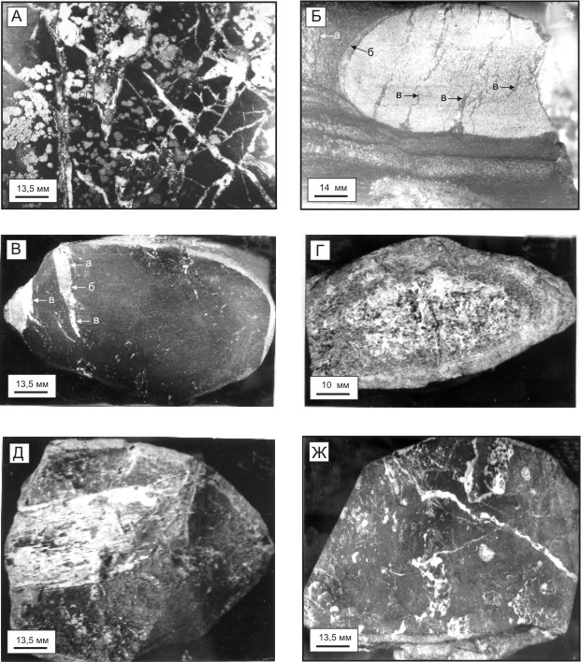

Рисунок 1.
Фотографии штуфных образцов различных осадочно-диагенетических сульфидов.

[А] - сингенетический пирит – сферические агрегаты; белые кристаллические формы – перекриc-
таллизованный пирит и прожилки кварц-пиритового состава. Рудопроявление Мушлак,
алевролиты, полированный штуф;
[Б] – катаклазированная конкреция в м/з песчаниках, трещины катаклаза выполненные кварц-
хлоритовым материалом: а – в песчаниках, б – отслаивание сульфидного материала от вме-
щающих пород, в – в сульфидном теле конкреции. Ручей Ори-Цкали, полированный штуф;
[В] – сидерит-анкеритовая конкреция с сульфидами в септах и в основной массе: а – сфалерит,
б – галенит, в – кальцит. Ручей Мулларчай, полированный штуф;
[Г] – сидеритовая конкреция, внутренняя часть выполнена сфалеритом. Ручей Мулларчай,
штуфный образец.
[Д] – карбонатизированный древесный обломок с редкими вкраплениями сфалерита, галенита.
Ручей Мулларчай, штуфный образец.
[Ж] – катаклазиты в терригенно-карбонатной пелитоморфной породе с зонами «грануляции»,
микробрекчирования и собирательной перекристаллизацией сфалерита, кальцита, прожил-
ками кальцита со сфалеритом. Ручей Мулларчай, полированный штуф.
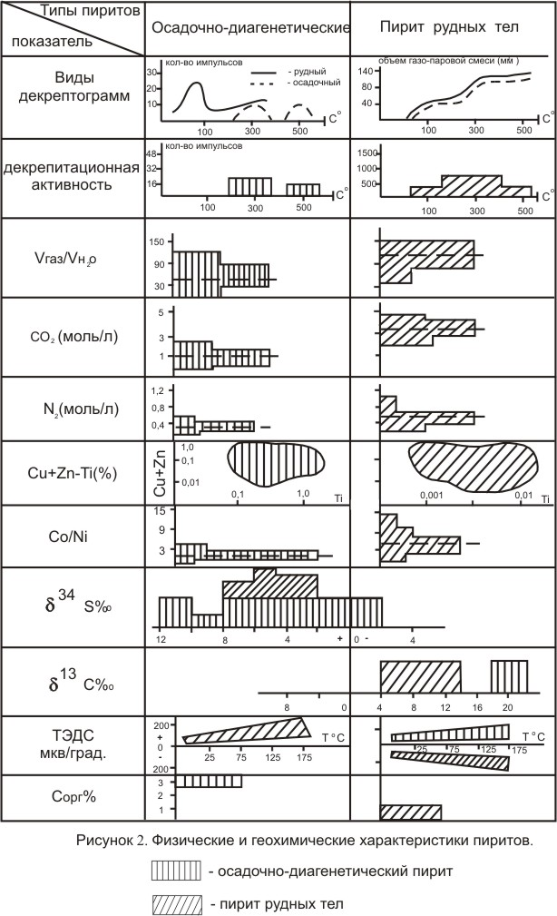

3.3.2. Геохимические особенности пиритов рудных тел, осадочно-диагенетических образований и других сульфидов.
Сопоставление геохимических особенностей и физических свойств осадочно-диагенетического пирита и пирита меднопирротиновых залежей и жильных кварц-полиметаллических рудных тел показало существенное их различие по сравниваемым параметрам (рис. 2).
Для осадочно-диагенетического пирита (ОДП) характерна слабая активность при декрепитации в воздушной среде, что подтверждается такими данными $\frac{8−\text{200}(\text{41})}{\text{1180}−\text{2454}(\text{1753})}$, где числитель ОДП, первые две цифры характеризуют пределы изменения количества импульсов, в скобках – средняя величина; знаменатель – пирит меднопирротиновых и кварц-полиметаллических руд. Декрептограммы пиритов отмеченных разновидностей, снятые в воздушной среде и вакууме, также существенно отличны.
Проанализированный состав газопаровой смеси, выделяющейся при нагревании проб, показывает различие ОДП и пиритов, входящих в состав рудных тел известных месторождений и рудопроявлений:
V_{газ}/V_{H2O -}$\frac{\text{12},\text{16}−\text{74},\text{86}(\text{43},\text{84})}{\text{79},\text{15}−\text{140},0(\text{111},\text{43})}$ CO₂ моль/л - $\frac{0,\text{28}−2,3(1,\text{56})}{2,5−4,4(3,\text{79})}$
N₂ моль/л - $\frac{0,\text{032}−0,\text{41}(0,\text{147})}{0,\text{38}−1,\text{34}(0,7)}$
На диаграмме, по осям которой отложены содержания Cu+Zn-Ti ОДП и пириты рудных тел, занимают обособленное положение. Для ОДП характерны отношения Co/Ni близкие к единице или меньше единицы – $\frac{0,\text{02}−1,8(1,\text{17})}{0,\text{84}−\text{18}(5,\text{04})}$, содержания Ti>0,1%, повышенное содержание органического углерода – $\frac{4,\text{15}−4,5(4,\text{32})}{0,\text{21}−0,\text{48}(0,\text{36})}$, обогащение легким изотопом углерода углекислоты газопаровой смеси, выделяющейся при нагревании проб δ¹³С‰ – $\frac{−\text{19},5−\text{20},7(−\text{20},4)}{−4,2−\text{14},3(−\text{10},4)}$, большой диапазон разброса значений δ³⁴S‰ – $\frac{−1,\text{89}−+\text{12},\text{28}(+6,\text{85})}{+4,\text{13}−+8,\text{79}(+5,\text{98})}$.
По данным замеров ТЭДС (мкв/град) с переменой ∆Т⁰С пиритов выделяются три области значений. Отрицательные значения ТЭДС (электронная проводимость) характерны для пиритов, входящих в состав жильных образований кварц-полиметаллической формации; область с относительно низкими значениями дырочной проводимости характерна для гидротермально-осадочного пирита, а поле концентрации относительно высоких значений – для осадочно-диагенетического пирита. При замерах с постоянными значениями ∆Т⁰С для ОДП получены величины, изменяющиеся в пределах от +150 до +310 (средние +208 - +260), для гидротермально-осадочного пирита в рудокластах - +20 - +160 (средние - +38 - +124). Так же как и гидротермально-осадочный пирит, галенит рудокластов занимает обособленное положение по замерам ТЭДС.
Наибольшее развитие пирротина отмечено в отложениях тоара в Кутлабском рудном поле, где он образует конкреции, замещает фаунистические остатки, слагает маломощные прослои в аргиллитах, δ³⁴S этого пирротина - +6,40 – +7,25; +6,82(2).
Максимальное развитие халькопирита установлено в тоарских алевролитах Мушлакского рудного поля – до 5% от массы породы в единичных небольших пропластках. Повышенное содержание его совместно с пирротином отмечено в осадочных породах Кутлабского рудного поля. В незначительном количестве халькопирит отмечается во вмещающих породах месторождения Кизил-Дере, где он цементирует фрамбоиды пирита, а также встречается совместно с пиритом в конкрециях в пределах рудных полей Ори-Цкали, Кутлаб. В виде эмульсионной вкрапленности халькопирит выделяется в сфалерите конкреций и септарий.
Сульфиды свинца и цинка развиты в наибольшем количестве в сидеритовых конкрециях ааленских отложений в пределах Курушского рудного поля. Сфалерит в них выделяется в основной массе и в септарных прожилках; обнаружен также в виде фрамбоидов в песчаниках рудной зоны рудопроявления Скалистое и в аргиллитах Мушлакского рудного поля. Во вмещающих породах месторождения Кизил-Дере сфалерит цементирует фрамбоиды пирита. Изотопный состав серы конкреционного сфалерита: δ³⁴S - +0,8-+4,9; +3,42(7).
Галенит встречен только в конкрециях и септариях в Курушском рудном поле совместно со сфалеритом, где он образует рассеянные формы, замещает остатки фауны в основной массе конкреций и выполняет септарные прожилки, δ³⁴S галенита: - 2,83 - +6,10; -1,91 (2) - +1,79(5).
В постдиагенетический этап развития конкреции и стяжения сульфидов подвергаются катаклазу с образованием трещин (рис. 1-Б), которые заполнены сульфидами и ассоциирующими с ними жильными минералами (кварцем, карбонатами, хлоритом, серицитом). Вокруг метакристаллов и обломков пирита образуются оторочки кварц-карбонатного состава с характерной параллельно-шестоватой структурой. В стяжениях по трещинам отмечается перекристаллизация пирита. Эти характерные признаки позволяют отличать постдиагенетические процессы от более поздних, связанных с внедрением даек и сопутствующей им гидротермальной деятельности.

Глава 4. Изотопный состав химических элементов сульфидов,
карбонатов различного генезиса.
4.1. Изотопный состав серы и углерода терригенных и аутигенных образований.
В пределах Куруш-Мазинской рудоносной зоны установлены сульфиды в образованиях различных морфогенетических типов – сингенетичных и эпигенетичных по отношению к вмещающим породам. Существуют диаметрально противоположные представления по вопросу о генезисе сульфидных проявлений. В связи с этим изучение изотопов, входящих в их минеральный состав серы, углерода, приобретает актуальное значение.
В пирите рудокластов из конгломератов верхнего тоара отношения изотопов серы составляют: +4,13 - +8,79; +5,98(7), все значения приведены для δ³⁴S‰ . Для пирит-сфалеритовой руды (валовой состав) получены значения: +7,27 - +7,69; +7,48(2). В сфалерите массивной руды происходит облегчение (по сравнению с пиритом) изотопного состава серы +3,4 - +5,22; +4,51(5), это же характерно и для сфалерита оолитоподобных стяжений: +3,7 - +6,2; +4,99(6). При этом в пределах одного и того же скопления сфалерита значения δ³⁴S от центра к периферии изменяются от +3,7 до +6,2.
Для сульфидов рудопроявления Скалистое установлены следующие отношения изотопного состава серы: пирит из тонкозернистой серноколчеданной руды +4.91 - +7,91; +6,43(3); сфалерит из массивной руды +5,43 - +5,71; +5,60(3), сфалерит из руды мелкобрекчиевой текстуры +6,10 - +7,71; +6,57 (5), сфалерит из седиментационной брекчии +4,92 - +6,64; +6,01 (6). Сфалерит из прожилков Курушского рудного поля +2,34 - +5,22; +4,18(10). Для галенита вкрапленников кремнисто-доломитовых пород δ³⁴S составляет +0,21, а из прожилков рудного поля –0,99 до +1,8 (по данным восьми проб). Проведенные исследования изотопных отношений серы (рис. 3) показывают незначительное различие её состава в сульфидах из рудокластов, осадочно-диагенетических образований в конгломератах, сидеритовых конкреций и септарий, прожилков и пластовых рудных тел рудопроявления Скалистое. В целом для изотопного состава серы сульфидов всех этих образований характерна преимущественная обогащенность тяжелым изотопом и близость к метеоритному стандарту. Это свидетельствует о едином гипогенном источнике рудного вещества, отлагавшегося как гидротермально-осадочным так и гидротермально-метасоматическим способом.
Рисунок 3
Гистограмма распределения δ³⁴ S‰ сульфидов различных
морфогенетических форм Курушского рудного поля.

1 – прожилки с сульфидами в песчано-глинистых породах и конгломератах;
2 - септарии с сульфидами;
3 - оолитоподобные формы в конгломератах;
4 - сульфиды массивных и других руд в коренном залегании;
5 -гальки колчеданно-полиметаллических руд в конгломератах;
6 - конкреции с сульфидами.
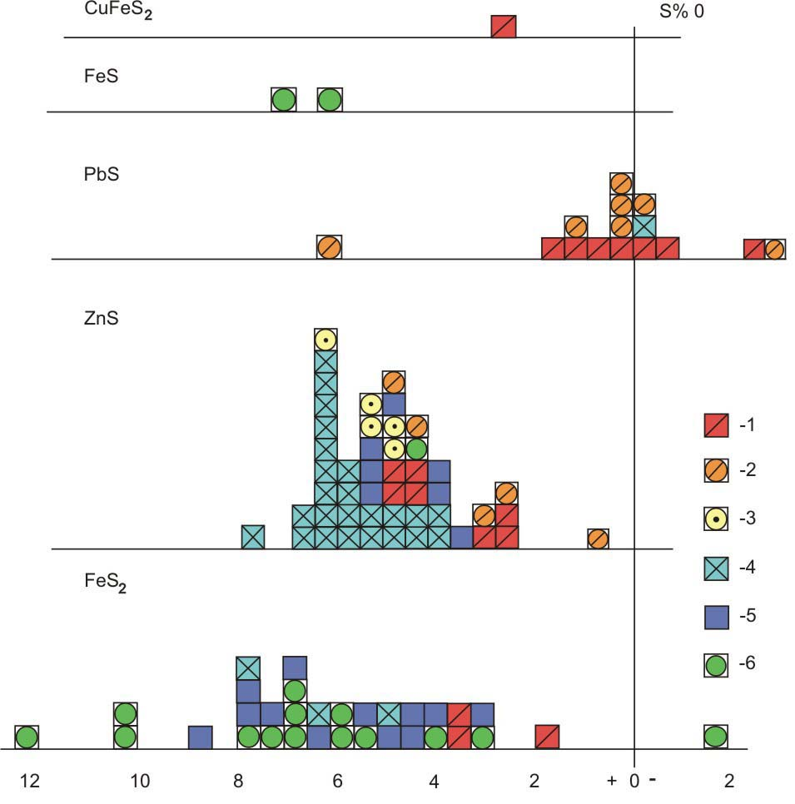
Исследование изотопных отношений углерода карбонатов, ассоциирующих с рудными минералами (рис. 4), показали отличие между минералами гидротермально-осадочного и собственно осадочного происхождения.
Для карбонатных жил Курушского рудного поля δ¹³С‰ изменяется в пределах: -4,4 – -8,68; -6,76 (12). Кальцит, входящий в состав оолитоподобных стяжений из конгломератов, характеризуется значениями –5,5 – -7,5; -6,5(2); карбонаты тесно ассоциирующие с осадочно-диагенетическим пиритом: -4,66 – -14,51; -8,74(3), карбонат из жиьных кварц – карбонат – сульфидных тел проявлений (Хал, Борч I): +4,04 – + 5,49; +4,61 (5). В карбонатно - сульфидных прожилках Курушского рудного поля намечается обогащение тяжелым изотопом углерода (¹³С): +17,2 – +19,7; +18,4(2). Максимальное обогащение тяжелым изотопом углерода установлено для рудных тел гидротермально-осадочного происхождения рудопроявления Скалистое: +32,86 – +33,63; +33,24(2).
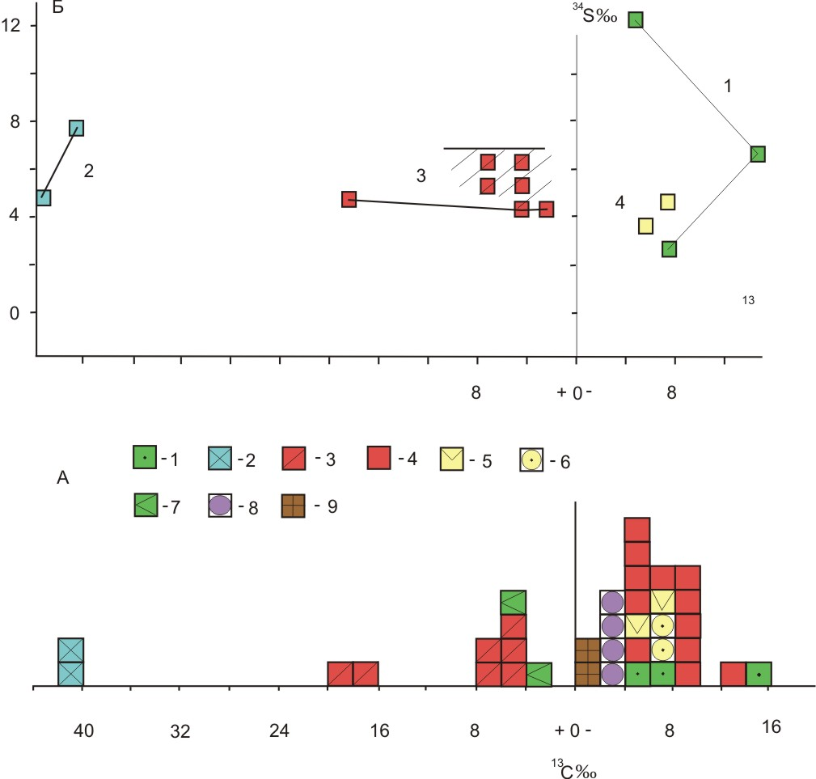

Рисунок 4.
А-гистограмма распределений δ¹³С‰ карбонатов, связанных с:
1- осадочно-диагенетическими сульфидами; 2- гидротермально-осадочными сульфидами
3- сульфидами жильных проявлений; 4- безрудными кальцитовыми жилами;
5- травертинами; 6- оолитподобными кальцит-сфалеритовыми стяжениями;
7- верхнетоарскими карбонатами; 8- сидеритовыми конкрециями; 9- пирит-сфалеритовыми рудами.
Б- положение на диаграмме δ¹³С – δ³⁴S различных образований:
1- осадочно-диагенетические сульфиды; 2- осадочно-гидротермальные сульфиды;
3- карбонатно-сульфидные жильные образования; 4- оолитоподобные кальцит-сфалеритовые стяжения.

Аномальное обогащение ¹³С карбонатов отмечает Ю.А. Борщевский и др. (1981) для низкотемпературных минералов, образованных в связи с микробиально-эпигенетическими процессами при участии слабонагретых рассольных вод, содержащих компоненты микронефти, что в нашем случае соответствует гидротермально-осадочному процессу. На диаграмме δ³⁴S – δ¹³С контрастно выделяются минералы гидротермально-осадочного, собственно гидротермального и осадочно-диагенетического генезиса.
4.2. Изотопы углерода эндогенных карбонатов
Карбонаты (кальцит) широко распространены в эндогенных образованиях территории. Кальцит по распространенности является вторым жильным минералом после кварца в месторождениях колчеданной и жильной кварц-полиметаллической формации, в кварц-карбонатных зонах, жилах и полностью слагает карбонатные жилы, которые достигают мощности до 10 и более метров и тесно связаны с дайковым комплексом, что наиболее вероятно связано с существованием карбонатной магмы.
Широкое распространение углекислоты в эндогенных образованиях на территории Горного Дагестана подчеркивается преобладанием её в рудообразующих системах, судя по газовой составляющей в ГЖВ, а также наличием многочисленных источников и натечных образований травертина, формирующихся в долинах водотоков в четвертичный период. Достаточно отметить, что в районе Курдульской интрузии выделяются травертиновые террасы мощностью до 10-15 м, протяженностью свыше 200 м.
Но наиболее мощным проявлением гипогенного углекислотного процесса является околотрещинный углекислотный метасоматоз на Курдульской интрузии и связанные с ними карбонатные метасоматиты лиственитового типа. По простиранию через Курдульскую интрузию проходит полоса светло-серых пород, хорошо выделяющаяся визуально. Мощность измененных зон здесь достигает десятки метров, протяженность более 1 км. К этой полосе в пределах интрузии приурочена полиметаллическая сульфидная минерализация.
Было произведено определение δ¹³С‰ углекислоты в газовой фазе включений в минералах колчеданных, кварц-сульфидных руд, в газовой фазе, выделяющейся при нагревании, магматических пород, осадочно-диагенетического пирита и в водах источников месторождения Кизил-Дере и его вмещающих породах.
Результаты определений приведены на рисунке 5.
Анализ результатов аналитического исследования изотопного состава углерода СО₂ и СН₄ различных образований показывает, что происходит изотопное смещение углерода с обогащением ¹²С в последовательности: углекислота газовой фазы включений в минералах – углекислота в магматических породах – углекислота в различных водах месторождения Кизил-Дере – углекислота осадочно-диагенетических образований – метан в различных водах – органическое вещество в осадочных породах: углерод нефтей Прикумской области Дагестана (δ¹³С‰ от -25 до -30). Полученные результаты позволяют считать, что углекислота газовой формы включений минералов в колчеданных и жильных полиметаллических рудах имеет магматический источник, а также образовывалась при окислении и деструкции органического вещества на всем пути циркуляции минералообразующих растворов и во все стадии развития гидротермальной системы.
Изотопный состав углерода травертинов. Интерес к происхождению травертинов обоснован тем, что в пределах рудных полей Северного Кавказа их широкое распространение интерпретируется как поисковый признак для рудных месторождений, содержащих карбонат (А.А. Бойков и др. 1982, 1995).
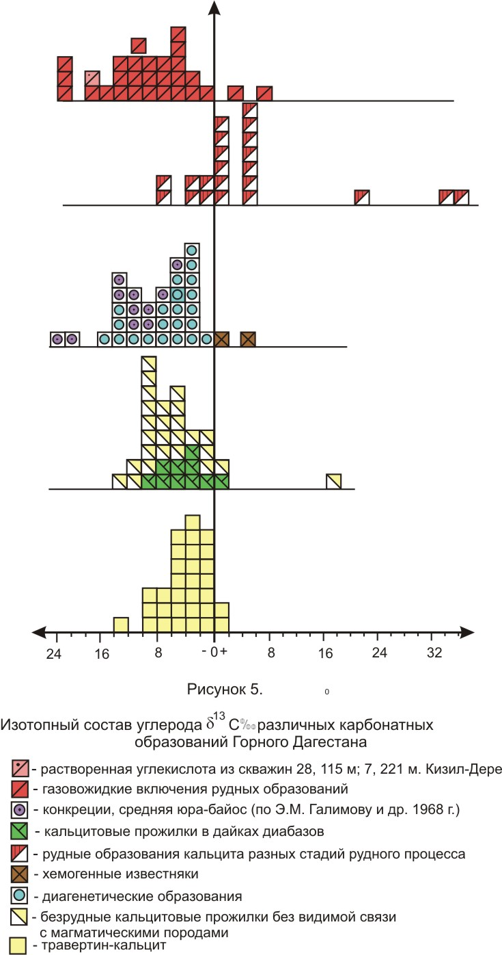
Травертин широко развит в пределах рудных полей Восточного Кавказа – Хнов-Бор-чинском, Куруш-Мазинской рудоносной зоне, в Кизил-Деринском рудном поле. Но наиболее широко он распространен в бассейне р. Курдул, в связи с известной здесь Курдульской интрузией основного состава. Травертины известны и в районах, где не отмечены магматические и рудные образования как в пределах орогена, так и на приморской низменности.
Анализ распространенности показывает, что наличие травертиновых образований само по себе не может служить поисковым признаком на рудные месторождения: они только свидетельствуют о том, что существовали углекислые источники, из которых отлагался карбонатный материал. Какой материал выносится этими источниками – это мы и попытались решить геохимическими исследованиями.
По химическому и изотопному составу углерода травертинов δ¹³С очень сходны с жильными карбонатами. Исходя из минералогии, геологии и аналитических данных, можно сказать, что травертины в комплексе с другими показателями, могут рассматриваться в качестве положительных поисковых признаков на рудные полезные ископаемые. Травертины отличаются от осадочно-диагенетических образований с сульфидами утяжелением изотопного состава углерода.
4.3. Изотопный состав свинца галенитов рудных образований.
В диссертации проанализирован изотопный состав свинца галенитов 15 рудопроявлений и месторождений (включая Кизил-Дере, Филизчай) Приводораздельной металлогенической зоны восточной части Большого Кавказа. Изотопный состав свинца позволяет делать выводы и судить о генезисе рассматриваемых объектов – вернее генезисе источника свинца в изучаемом объекте, возрасте и масштабности оруденения.
Существуют представления, что колчеданное оруденение по Восточному Кавказу связано с условиями формирования структур растяжения – зон спрединга (рифтоподобные структуры и т.д.). Полученные определения изотопного состава свинца свидетельствуют о близости источников свинца к структурам, формирующимся в условиях сближения плит – субдукции. Изучение изотопов аргона в ГЖВ кварца рудных образований Приводораздельной металлогенической зоны также показало, что по изотопной характеристике аргона – это продукты необедненной мантии, характерной для зон горячих пятен (точек) мантии. Они имеют величину Ar (40/36) до 300-450. В то время как для обедненной мантии, отмечающейся в зонах растяжения, эти величины достигают больших значений – до 25000. В целом по изотопам свинца галенитов колчеданных месторождений Восточного Кавказа можно сделать следующие выводы.
1. Источником свинца изученных месторождений являются одновозрастные образования, возможно гранитоиды палеозойского возраста.
2. Для промышленных объектов (Кизил-Дере, Филизчай) характерен свой изотопный состав свинца, что позволяет дать общую перспективную оценку других рудных объектов с подобным изотопным составом свинца.

Глава 5. Минералогические и геохимические особенности кварца
в терригенных, аутигенных и рудных образованиях.

  - Кварц в аутигенных образованиях.
Формирование кварца происходит в разные стадии седиментогенеза. Он отмечается в цементе песчаников (регенерационный кварц), конкрециях, септариях, трещинах синерезиса и катаклаза, тенях давления метакристаллов, фрамбоидов и конкреций. По времени образования в процессе седиментогенеза можно выделить три разновидности кварца: сингенетично-диагенетический в основной массе конкреций; диагенетический – септорные прожилки в конкрециях, формирующихся в процессе обезвоживания (синерезиса) гелей; метаморфогенный – «выполняющий тени» давления вокруг метакристаллов пирита, трещины катаклаза пиритовых конкреций, сгустков, регенерационный кварц – нарастающий вокруг кварцевых обломков в песчаниках.
Сингенетичный кварц в конкрециях по внешнему облику (белый цвет), развитию ГЖВ по трещинам синерезиса, рентгеноструктурным параметрам аналогичен жильному кварцу. Отмеченные данные расширяют представления о возможности образования кварца в различных условиях. Это созвучно с представлением некоторых исследователей о формировании отдельных кварц-сульфидных залежей в регионе в подводных условиях.
5.2. Трещины синерезиса с кварцем, как генетический признак колчеданных руд (месторождение Кизил-Дере).
Наличие метаколлоидных форм в рудах колчеданных и других месторождений отмечается многими исследователями для Урала и других регионов. Не являются исключением и колчеданные месторождения Восточного Кавказа – Филизчай, Кизил-Дере, Кацдаг. Нами метаколлоидные формы – почковатые, глобулярные агрегаты сульфидов в срастании с кварцем и сгустками карбонатов, трещины синерезиса отмечались на месторождении Кизил-Дере и рудопроявлениях Горного Дагестана – Мушлак, Верхне-Мициратхетское, Скалистое и др.
Изучение пирит-пирротиновых массивных руд, составляющих основу месторождения Кизил-Дере, показывает наличие в них трещин синерезиса гелей сложного кремнезем-сульфидно-карбонатного состава. Это обычные образования, устанавливаемые под микроскопом почти в каждом образце. Образование маломощных, короткопротяженных прожилков, отмечаемых в шлифах, можно объяснить только дифференциацией вещества при синерезисе сложного геля.
Макроскопически метаколлоидные текстуры в настоящее время хорошо выражены в штуфных образцах пиритовых руд в отвалах штолен. В процессе длительного выветривания на плоскостях этих обломков проявились типичные рисунки метаколлоидных текстур – овальные, округлые, сглаженные, неправильной формы скопления мелкозернистого пирита.
О прохождении кремнезема через коллоидную стадию свидетельствует постоянное наличие микротрещин в кварце, выполненные глобулярными включениями, преимущественно, жидкого состава, газовая фаза в них отмечается в виде быстродвижущегося маленького пузырька. Эти ГЖВ характеризуются низкими температурами гомогенизации (150-90^{о}С) по А.Г. Твалчрелидзе и др. (1981). Приведенные данные хорошо согласуются с представлениями об образовании кварца при полимеризации кремнезема с прохождением через стадию опала по Р. Айлеру и др. (1982).
Наличие метаколлоидных форм жильных минералов и сульфидов в колчеданных рудах свидетельствует о прохождении рудного вещества через коллоидную стадию, которая может проявиться и в колчеданных гидротермально-осадочных рудах и в жильных кварц-сульфидных образованиях.
На отдельных образцах колчеданных руд, образующихся на дне моря, хорошо видны поверхности соприкосновения кварц-сульфидного геля с водой и с подстилающим илисто-глинистым материалом. Почковидная поверхность и трещины синерезиса, секущие её, их структурные особенности и строение трещин являются генетическими признаками образования колчеданных руд в придонных условиях.
В конкрециях также широко развиты трещины синерезиса, выполненные кварцем, сульфидами железа, полиметаллов и карбонатом. Их следует отличать от трещин катаклаза, для жильных минералов которых характерно волокнистое строение.
Таким образом, трещины синерезиса в колчеданных рудах могут играть роль генетических признаков, а в конкрециях – разделять диагенетический и метаморфогенный этапы их развития.
5.3. К природе силицитовых обломковидных образований в пиритовых рудах месторождения Кизил-Дере.
Медно-пирротиновое месторождение Кизил-Дере входит в состав Приводораздельной металлогенической зоны в Горном Дагестане. По генезису сульфидных залежей этого объекта высказаны самые различные взгляды (Смирнов В.И., 1967; Полищук И.Б. и др., 1970, 1974.1980; Труфанов Н.В.. 1979; Осетров О.А., 1978; Твалчрелидзе А.Г. и др., 1981; Маркус М.А., 1985; Буадзе и др., 1973; Паливода Н.К., 1977; Холодов В.Н., 1989; Курбанов М.М., 1998 и др.), обосновывающие экзогенные или эндогенные источники рудного вещества и различные условия формирования рудных тел - в тектонических полостях, на дне морского палеобассейна, образование в процессе метаморфизма в песчано-глинистых толщах.
На месторождении отмечаются брекчиевидные руды с обломочками осадочных пород, сцементированных сульфидами железа (рис. 6). Считается, что обломки в брекчиевидных рудах представлены вмещающими (месторождения) породами – рассланцованными аргиллитами, алевролитами, подверженными окварцеванию в виде тонкой сети кварцевых прожилков.
Сторонники гидротермально-метасоматического способа образования месторождения видят в наличии обломков пород в рудах хороший аргумент, уверенно подтверждающий эпигенетический способ образования рудных залежей.
Мы провели изучение обломочков пород из сульфидных руд месторождения Кизил-Дере и рудопроявлений жильной кварц-сульфидной формации – Водораздельное, Хал, Маза. В результате изучения установлено, что обломочки в колчеданных рудах представлены раскристаллизованным кремнистым гелем, а в жильных рудах – рассланцованными, окварцованными боковыми породами (рис. 7).
Не обнаружено в силицитах по данным изучения слюд и изотопного соотношения (40/36) аргона остаточных признаков вмещающих пород, в случае предположения преобразования их в процессе формирования рудных залежей. В силицитах аргоновое отношение изменяется от 357 до 403 в боковых породах до 783. В них определена политипная модификация слюд 1Мd, во вмещающих породах – 2М.
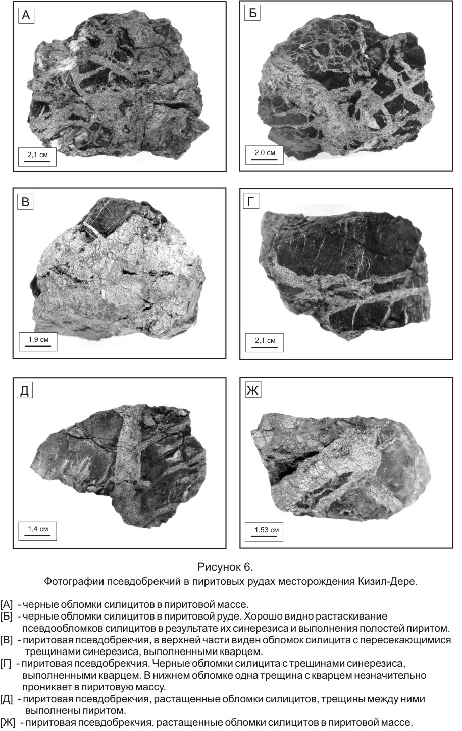

Обломочки пород в жильных кварц-сульфидных рудах являются фрагментами боковых пород, что хорошо видно при микроскопическом их изучении (рис. 7).
Таким образом, изучение обломков в рудах является дополнительным критерием познания генезиса колчеданных руд.
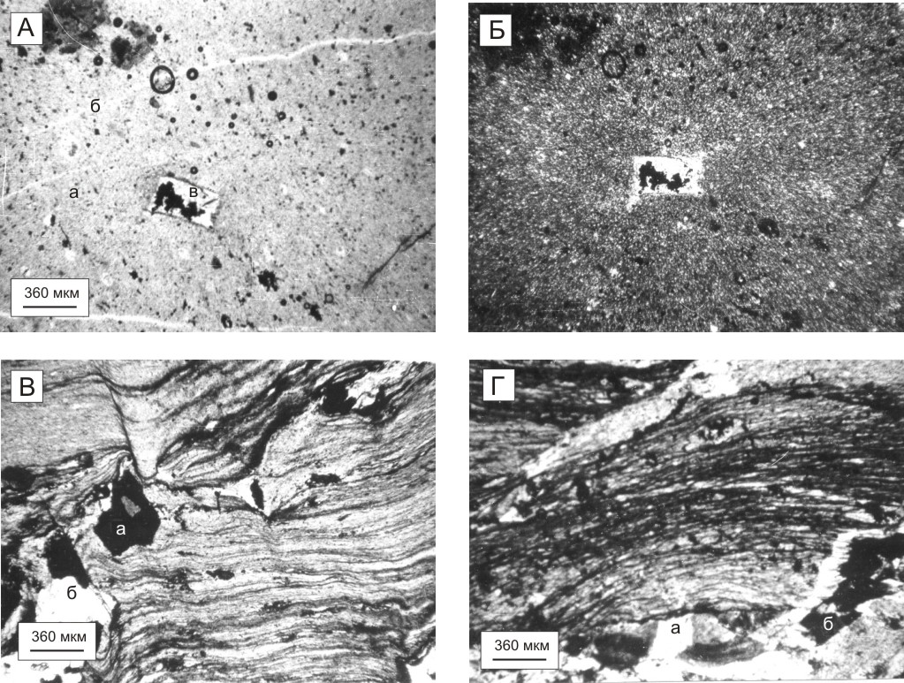

Рисунок 7.
Микрофотографии обломков видных силицитов в пиритовых рудах месторождения Кизил-Дере (А,Б)
и обломков вмещающих пород в рудах месторождения Водораздельное (В,Г).

[А] – криптозернистый силицит. Основная масса – криптозернистый силицит, полоски – трещины синерезиса выполненные
Кварцем, в центре диагенетическое карбонатно-пиритовое обособление, черные вкрапления – пирит, ник. ║.
[Б] – то же, что и на рисунке В, ник.+.
[В] – обломочек вмещающих пород из пирротиновых руд, основная масса – глинистые сланцы, черное – агрегаты пирита,
белое – кварц, ник. ║.
[Г] – прокварцованный и серитизированный обломочек вмещающих пород в сульфидной руде: основная масса –
серитизированные глинистые сланцы, белое – кварц, черное – пирит, ник. ║.

5.4.Рентгеноструктурные и геохимические особенности кварца различных генетических образований Восточного Кавказа.
5.4.1. Рентгеноструктурные параметры кварца.
В пределах геосинклинальной части Восточного Кавказа основными объектами, содержащими кварц, являются образования – производные базальтоидного магматизма: колчеданно-полиметаллические месторождения (Кизил-Дере, Филизчай, Катех и др.), проявления жильной кварц-сульфидной формации (Хал, Джиг-Джиг, Маза и др.); кварцевые, кварц-карбонатные зоны, жилы, хрусталеносные проявления и месторождения (Айшат-Кули, Гороколоб и др.) – латераль-секреционного происхождения (типа альпийских жил). В незначительном количестве свободный кремнезем (кварц) содержится в магматических образованиях – кварцевых диабаз-порфиритах и в кислых магматических породах различных фаций слаборазвитых на территории. Терригенный кварц в мезозойских отложениях горной части В. Кавказа, отмечающийся в алевролитах, песчаниках, конгломератах, имеет источники сноса согласно палеофациальных исследований – южную сушу и местные источники, возможно, гранитоиды Центрального Кавказа.
В равнинной части Восточного Кавказа, в пределах Терско-Каспийского прогиба кварц отмечается в связи с гранитоидами и связанными с ними роговиками, т.е. кварц производный гранитоидного магматизма (площадь «Юбилейная» и др.). Терригенный кварц осадочных пород является продуктом разрушения указанных образований; а также метаморфических толщ северной суши, согласно палеофациальных исследований. По кварцам отмеченных генетических разновидностей проведено определение рентгеноструктурных показателей – а, с, СКС (таб. 1).
Таблица 1
Статистические характеристики рентгеноструктурных показателей
(СКС, a, c) кварца различных образований

№ п/п | Место отбора проб |  |  |  | СКС |  | α |  | c
1 | 2 |  | 3 |  | 4 |  | 5 |  | 6
1. | Кизил-Дере, рудная зона |  | d |  | 0.054 |  | 0.0034 |  | 0.0034
1. |  |  | R |  | 0.107–0.161 |  | 4.9129–4.9163 |  | 5.4048–5.4082
1. |  |  | х25 |  | 0.14 |  | 4.9147 |  | 5.4066
2. | Кизил-Дере, зона окисления левобережной залежи, кварц сыпучки |  | d |  | 0.092 |  | 0.0044 |  | 0.0054
2. |  |  | R |  | 0.119–0.211 |  | 4.9118–4.9162 |  | 5.4021–5.4075
2. |  |  | х10 |  | 0.165 |  | 4.9143 |  | 5.4056
3. | Рудопроявление Хал |  | d |  | 0.105 |  | 0.0054 |  | 0.0038
3. |  |  | R |  | 0.112–0.217 |  | 4.9147–4.9191 |  | 5.4053–5.4091
3. |  |  | х8 |  | 0.169 |  | 4.9175 |  | 5.4075
4. | Рудопроявление Куруш |  | d |  | 0.057 |  | 0.0041 |  | 0.0038
4. |  |  | R |  | 0.138–0.195 |  | 4.9115–4.9156 |  | 5.4047–5.4085
4. |  |  | х14 |  | 0.167 |  | 4.9140 |  | 5.4063
5. | Рудопроявление 6 Маза |  | d |  | 0.066 |  | 0.0018 |  | 0.0020
5. |  |  | R |  | 0.132–0.198 |  | 4.9146–4.9164 |  | 5.4059–5.4079
5. |  |  | х6 |  | 0.154 |  | 4.9149 |  | 5.4066
6. | Курдул, прожилки кварца |  | d |  | 0.029 |  | 0.0009 |  | 0.0015
6. |  |  | R |  | 0.123–0.152 |  | 4.9141–4.9150 |  | 5.4058–5.4073
 |  |  |  | х5 |  | 0.138 |  | 4.9145 | 5.4064
7. |  | Кварцевые прожилки в п-ах, Чарода |  | d |  | 0.025 |  | 0.0014 | 0.0027
 |  |  |  | R |  | 0.115–0.140 |  | 4.9131–4.9145 | 5.4037–5.4064
 |  |  |  | х5 |  | 0.127 |  | 4.9138 | 5.4051
8. |  | Рудопроявление  Водораздельное |  | 1 |  | 0.124 |  | 4.9134 | 5.4052
9. |  | Рудопроявление  Серное |  | d |  | 0.032 |  | 0.0006 | 0.0001
 |  |  |  | R |  | 0.154–0.186 |  | 4.9137–4.9143 | 5.4062–5.4063
 |  |  |  | х2 |  | 0.170 |  | 4.9140 | 5.4062
10. |  | Куруш, гексагональный кристалл из конгломератов |  | 1 |  | 0.108 |  | 4.9124 | 5.4067
 |  |  |  | d |  | 0.015 |  | 0.0019 | 0.0021
 |  |  |  | R |  | 0.099–0.114 |  | 4.9132–4.9151 | 5.4049–5.4070
 |  |  |  | х11 |  | 0.104 |  | 4.9143 | 5.4060
12. |  | Гранитоиды Ц. Кавказа |  | d |  | 0.061 |  | 0.0016 | 0.0033
 |  |  |  | R |  | 0.141–0.202 |  | 4.9129–4.9145 | 5.4037–5.4070
 |  |  |  | х16 |  | 0.158 |  | 4.9139 | 5.4062
13. |  | Р. Огалматхет, кварцевые прожилки |  | d |  | 0.054 |  | 0.0028 | 0.0012
 |  |  |  | R |  | 0.145–0.199 |  | 4.9130–4.9158 | 5.4056–5.4068
 |  |  |  | х5 |  | 0.176 |  | 4.9143 | 5.4061
14. |  | Р. Мициратхет, кв.зона в дайке |  | 1 |  | 0.254 |  | 4.9151 | 54049
15. |  | Р. Катухчай, зона дробления в дайке |  | 1 |  | 0.235 |  | 4.9146 | 5.4056

Продолжение таблицы 1

1 | 2 |  | 3 | 4 | 5 | 6
16. | Р. Ахтычай, р-н Серное,  кв. прож. |  | D | 0.041 | 0.0019 | 0.0010
16. |  |  | R | 0.070–0.211 | 4.9129–4.9148 | 5.4051–5.4061
16. |  |  | х3 | 0.186 | 4.9140 | 5.4055
17. | Долина р. Рагданчай,  песчаники |  | d | 0.036 | 0.0009 | 0.0018
17. |  |  | R | 0.089–0.225 | 4.9138–4.9147 | 5.4055–5.4073
17. |  |  | х7 | 0.210 | 4.9144 | 5.4066
18. | Песчаный карьер |  | d | 0.031 | 0.0008 | 0.0048
18. |  |  | R | 0.107–0.138 | 4.9130–4.9138 | 5.4041–5.4089
18. |  |  | х3 | 0.126 | 4.9133 | 5.4061
19. | Бархан Сары-Кум |  | d | 0.062 | 0.0011 | 0.0017
19. |  |  | R | 0.105–0.167 | 4.9134–4.9145 | 5.4044–5.4062
19. |  |  | х4 | 0.129 | 4.9138 | 5.4053
20. |  | ГОК Серное | d | 0.033 | 0.0018 | 0.0020
 |  |  | R | 0.134–0.169 | 4.9127–4.9145 | 5.4044–5.4064
 |  |  | х11 | 0.147 | 4.9134 | 5.4055
21. |  | Конгломераты, Рагданчай, устье | d | 0.027 | 0.0011 | 0.0007
 |  | Конгломераты, Рагданчай, устье | R | 0.014–0.167 | 4.9134–4.9145 | 5.4052–5.4059
 |  | Конгломераты, Рагданчай, устье | х6 | 0.15 | 4.9139 | 5.4056
22. |  | Конгломераты, Рагданчай лев. склон | d | 0.044 | 0.0023 | 0.0007
 |  | Конгломераты, Рагданчай лев. склон | R | 0.024–0.168 | 4.9130–4.9153 | 5.4052–5.4059
 |  | Конгломераты, Рагданчай лев. склон | х19 | 0.145 | 4.9139 | 5.4056
23. |  | Сумрайкам, конгломераты | d | 0.107 | 0.0027 | 0.0041
 |  | Сумрайкам, конгломераты | R | 0.121–0.228 | 4.9127–4.9154 | 5.4030–5.4071
 |  | Сумрайкам, конгломераты | х15 | 0.163 | 4.9138 | 5.4054
24. |  | Огалматхет, конгломераты | d | 0.076 | 0.0018 | 0.0033
 |  | Огалматхет, конгломераты | R | 0.125–0.191 | 4.9122–4.9145 | 5.4037–5.4070
 |  | Огалматхет, конгломераты | х20 | 0.162 | 4.9133 | 5.4057
25. |  | Р. Катухчай, конгломераты, устье | d | 0.037 | 0.0029 | 0.0041
 |  | Р. Катухчай, конгломераты, устье | R | 0.135–0.172 | 4.9133–4.9162 | 5.4021–5.4062
 |  | Р. Катухчай, конгломераты, устье | х6 | 0.147 | 4.9141 | 5.4052
26. |  | Р. Катухчай, конгломераты, нижнее течение | d | 0.030 | 0.0020 | 0.0025
 |  | Р. Катухчай, конгломераты, нижнее течение | R | 0.120–0.159 | 4.9129–4.9149 | 5.4042–5.4067
 |  | Р. Катухчай, конгломераты, нижнее течение | х13 | 0.120-0.159 | 4.9129-9149 | 5.4042-5.4067
27. |  | Р. Катухчай, конгломераты, нижнее течение | d | 0.036 | 0.0023 | 0.0023
 |  | Р. Катухчай, конгломераты, нижнее течение | R | 0.119–0.155 | 4.9124–4.9147 | 5.4043–5.4072
 |  | Р. Катухчай, конгломераты, нижнее течение | х11 | 0.140 | 4.9135 | 5.4058
28. |  | Ахтычай, ногабские песчанники, район ниже тоннеля | d | 0.031 | 0.0004 | 0.0019
 |  | Ахтычай, ногабские песчанники, район ниже тоннеля | R | 0.014–0.167 | 4.9134–4.9145 | 5.4052–5.4059
 |  | Ахтычай, ногабские песчанники, район ниже тоннеля | х4 | 0.15 | 4.9139 | 5.4056
29. |  | Долина р. Кизил-Дере,  п-к бат-байосc | 1 | 0.257 | 4.9143 | 5.4975
Примечание: d = Х_{max} – X_{min}, R – размах от Х_{min} до Х_{max}, Х – среднее значение $\frac{\sum{x}}{n}$
В колонке №3 рядом с (Х) цифрой обозначено количество образцов.

Колчеданное оруденение (месторождение Кизил-Дере), определение провели по кварцам всех генераций, прослежено изменение параметров по падению рудных тел, исследован кварц зоны окисления. Исходя из проведенных анализов, установлены следующие особенности. С глубиной от горизонта 2000 м до горизонта 1200 м происходит уменьшение СКС от 0.139 до 0.136, а затем увеличение до 0.142, параметры кристаллической решетки: а – от 4.9149 до 4.9147, с – увеличивается на горизонте 1600 м от 5.4073 до 5.4082, а затем снижается до 5.4067 на горизонтах 1400 и 1200 м. Намечается тенденция – с глубиной СКС незначительное увеличение, а - некоторое уменьшение в интервале 1400-1200 м, с – постоянное уменьшение (исключая горизонт 1600 м). По кварцам отдельных генераций (кварц 2) отмечается следующее: скважина 127 на расстоянии 50 м с глубиной произошло увеличение СКС от 0.122 до 0.157, а – увеличилось на 0.0006, с – на 0.0004. По скважине 170 с глубиной на протяжении 150 м СКС увеличилось от 0.112 до 0.157, на 0.045, а - 0,0015, с – увеличилось на 0.0006. Эти градиенты свидетельствуют об определенной тенденции – увеличении рентгеноструктурных показателей с глубиной.
Зона окисления рассматривается всеми исследователями как окисленные, выщелоченные и выветрелые рудные тела, выходившие на дневную поверхность. Казалось бы, рентгеноструктурные параметры кварца зоны окисления должны соответствовать таковым кварцу рудных тел или изменяться в соответствии с намеченной тенденцией. Но кварцы зоны окисления не вписываются в эту схему.
Сравнивая параметры кварца рудных тел и зоны окисления (таб. 2) можно видеть их контрастное различие, особенно увеличение СКС, среднее от 0,140 до 0,165, а параметры элементарной ячейки уменьшаются.

Таблица 2
Рентгеноструктурные показатели кварца месторождения Кизил-Дере.
№  п/п | Место  отбора | Кол-во  проб | СКС | А | с | v
1. | Зона окисления  месторождения  Кизил-Дере (кварц) | 10 | $$\frac{0\text{.}\text{119}−0\text{.}\text{211}}{0\text{.}\text{165}}$$ | $$\frac{4\text{.}\text{9118}−4\text{.}\text{9162}}{4\text{.}\text{9143}}$$ | $$\frac{5\text{.}\text{4021}−5\text{.}\text{4075}}{5\text{.}\text{4056}}$$ | $$\frac{\text{112}\text{.}\text{9325}−\text{113}\text{.}\text{1768}}{\text{113}\text{.}\text{0534}}$$
2. | Рудные тела месторождения Кизил-Дере (кварц) | 25 | $$\frac{0\text{.}\text{107}−0\text{.}\text{162}}{0\text{.}\text{140}}$$ | $$\frac{4\text{.}\text{9129}−4\text{.}\text{9163}}{4\text{.}\text{9147}}$$ | $$\frac{5\text{.}\text{4048}−5\text{.}\text{4082}}{5\text{.}\text{4066}}$$ | $$\frac{\text{112}\text{.}\text{9810}−\text{113}\text{.}\text{1538}}{\text{113}\text{.}\text{0346}}$$

Эти изменения нельзя объяснить градиентом рентгеноструктурных величин. Так СКС для рудных тел на протяжении (по падению) 800 м ниже горизонта 2000 м изменялось в пределах 0.13-0.14, а выше 2000 м вдруг резко возросло. Для кварца рудных тел СКС выше 0.16 не отмечено, для кварца же сыпучки из 10 анализов значения выше 0.16 отмечены в 7 пробах. Полученные результаты по СКС сопоставимы с жильными кварц-сульфидными про явлениями (Хал, Маза, Куруш). Поэтому эти данные позволяют предположить, что зона окисления левобережной залежи Кизил-Дере развивалась по рудным телам иной формационной принадлежности, чем это принято считать.
Рудопроявления жильной кварц-сульфидной формации наиболее широко распространены среди рудных образований В. Кавказа. И хотя не доказана промышленная значимость, наиболее крупные из них можно отнести к непромышленным месторождениям по уровню их изученности на сегодняшний день (Хал, Тукиркиль, Маза, Скалистое). Основным минералом рудных тел этих проявлений является кварц, содержание его составляет до 90-95%. Проведенные анализы показали, что для кварцев этого типа оруденения характерны высокие параметры ячейки (а – 4.9175, с_{ср.}- 5.4075). Это самые большие значения из всех проанализированных разновидностей кварца. Мы объясняем это повышенными концентрациями алюминия, интенсивно влияющими на параметры кристаллической решетки. В рудную стадию на проявлениях Хал, Тукиркиль появляется диккит. На рудопроявлениях (Сумрайкам, Маза), где диккита нет, а следовательно в рудообразовании алюминий не участвовал, параметры элементарной ячейки значительно меньше.

Прожилки кварца широко развиты как в самой рудносой зоне (Главный и Боковой хребты), где отмечены рудные формации и магматические образования, так и за её пределами.
По рентгеноструктурным показателям выделено два типа прожилков: в бассейне р.р. Курдул и Карата с низкими значениями СКС и бассейн р.р. Огалматхет, Мициратхет, Катухчай, Ахтычай – с высокими значениями. Параметры (а,с) элементарной ячейки этих групп кварца не слишком различаются. Увеличение СКС происходит в прожилках более тесно связанных с рудным процессом (второй тип).
Кварц роговиков, связанных с гранитоидами. Площадь «Юбилейная».
Наиболее реальным и крупным коренным источником кварца равнинной части рассматриваемой территории являются гранитоидные интрузии и связанные с ними роговики. Они вскрыты бурением на нефтегазовой площади «Юбилейная» на глубинах 4385-4595 м, в палеозойском фундаменте. Проведенные анализы показали наиболее стабильные величины СКС – 0.099-0.114, ср.(по 11 пробам) – 0.104, а – 4.9132-4.9151, ср. – 4.9153, с – 5.4043-5.4070, ср. – 5.4060, отличающиеся от всех рассмотренных генетических разновидностей кварца малой величиной СКС и малыми её вариациями.
Кварц гранитоидов Центрального Кавказа. Был проанализирован кварц гранитоидов Малкинского комплекса Белореченской зоны и Улукамского, Белореченского и Вазохохского комплексов, развитых в зоне Главного Хребта.
Для этой разновидности кварца характерен небольшой размах вариаций СКС, параметр а – имеет довольно низкие значения в сравнении с гидротермальными кварцами, а с – сопоставим величинам других генетических групп.
Это все мы рассматривали показатели кварца различных образований модельных объектов, генезис которых известен. Далее рассматривается терригенный кварц различных образований, определение генезиса источников сноса которых представляет большой интерес.
Кварц мономинеральных галек внутриформационных конгломератов Куруш-Мазинской рудоносной зоны, встречающихся совместно с рудо- и петрокластами, что описывалось выше. Рентгеноструктурные показатели кварцевых галек Рагданчайских конгломератов близки кварцу месторождения Кизил-Дере, Сумрайкамские конгломераты сопоставимы по СКС с кварцем жильных кварц-сульфидных проявлений Хал, Куруш, Маза. Аналогичное различие отмечается и для конгломератов Хнов-Борчинского рудного поля: Огалматхетские кварцевые гальки близки по СКС к жильным образованиям, Катухчайские – к колчеданным рудам. Но это ни в коем случае не кварц платформенных гранитоидов, что трактовалось отдельными исследователями. Для сопоставления с модельными объектами представляет интерес изучение терригенного кварца песков месторождения Серное и бархана Сары-Кум. Эти образования приурочены к полосе средне-миоценовых отложений, простирающихся в предгорной части Дагестана от р. Сулак до г. Дербент.
По результатам рентгеноструктурных анализов кварца этих песков можно сказать, что кварц чокракских отложений (месторождение Серное) тяготеет к гранитам по величине СКС, а, с, диапазону их разброса. В кварце бархана Сары-Кум и песчаном карьере видны особенности кварцевых роговиков – снижение СКС до 0.107-0.105. Невысокий диапазон разброса этих величин свидетельствует о крупномасштабности источников терригенного кварца – т.е. это были гранитоидные массивы.
Не меньший интерес представляет изучение типоморфных особенностей кварца осадочных толщ мезозоя (лейас-ааленского рифтогенного прогиба) восточной части мегантиклинория Большого Кавказа, особенно в связи с колчеданным рудообразованием. Поэтому мы, в первую очередь, провели определение рентгеноструктурных параметров терригенного кварца верхне-тоарских песчаников ю.-в. части Б. Кавказа, сопряженных с формированием внутриформационных конгломератов, содержащих продукты разрушения колчеданных залежей, в том числе и кварца. Последний отбирался из песчаников долин рек Рагданчай, Ахтычай, Кизил-Дере (Хнов-Борчинское и Курушское рудное поле).
Из палеофациальных исследований следует, что источником терригенного материала могла быть южная суша – наиболее близкорасположенная, северная суша – удалена более чем на 100 км, и местные источники по данным Ч. Халифа-Заде, А.М. Магомедова, В.У. Мацапулина и др.
Проведенные исследования рентгеноструктурных особенностей терригенного кварца показывают, что среди проб этого кварца есть аналоги кварца колчеданных и жильных кварц- сульфидных образований. До проведения исследований мы располагали данными, что в формировании верхнетоарских (ногабская свита) и нижнеааленских отложений принимают участие продукты разрушения местных источников сноса, представленных колчеданными залежами и связанных с ними кварц-серицитовыми гидротермалитами с сульфидной (галенит, сфалерит) минерализацией. Полученные результаты подтверждают имевшееся предположение и дают дополнительную информацию о широком участии продуктов разрушения рудных залежей в формировании терригенных толщ. Все это хорошо «работает» на представления о перспективности отмеченных отложений в пределах Куруш-Мазинской рудоносной зоны и Хнов-Борчинского рудного поля на скрытое колчеданное оруденение.
Причинами вариаций рентгеноструктурных показателей кварца являются условия минералообразования и элементы-примеси. Так Р. Айлер (1982), Г.А. Юргенсон (1984), Е.Б. Трейвус (1987) и др. отмечают, что увеличение температуры образования и скорости роста кварца влечет за собой уменьшение параметров решетки, а следовательно, и СКС. Изоморфные примеси (Al, Fe, Ti и др.) увеличивают параметр с, а интерстициональные (Na, Li, Ca и др.) – а. Увеличение общего количества структурных примесей ведет к увеличению параметров элементарной ячейки кварца.
Зависимость между скоростью роста кварца, параметром элементарной ячейки «с» и концентрацией Al₂O₃, между скоростью роста «а» и концентрацией Na₂O приведены на рисунке 8, из которого следует, что образование рассмотренных кварцев происходило преимущественно при относительно высоких скоростях роста, повышенном содержании алюминия и натрия.
Рассмотренные кварцы можно ранжировать по температуре образования от низко – к высокотемпературным: кварц-сульфидные жильные проявления – горный хрусталь – безрудные прожилки – колчеданные руды – роговики гранитоидов – гранитные интрузии. В соответствии с этой градацией и происходит изменение рентгеноструктурных параметров – СКС, а, с.
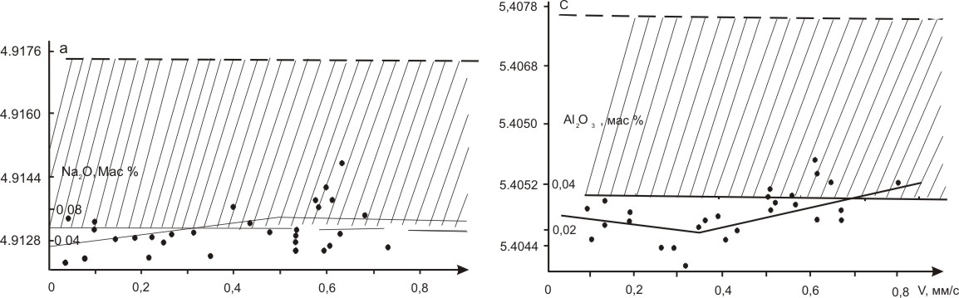

Рисунок 8.
Параметры элементарной ячейки кварца в пирамиде роста в зависимости от скорости роста (по Трейвусу и др. 1986).
На диаграмму нанесены параметры элементарной ячейки кварца (а, с) различных образований Восточного Кавказа,
полученные нами – заштрихованная область.
5.4.2. Элементы – примеси в кварцах различных образований.
Собраны данные по 14 элементам-примесям (Cr, Zn, Pb, Ag, Sn, Mo, Ni, Mn, Ti, V, Cu, Zr, Al, Co) собственные определения и литературные по всем разновидностям кварца, которые выделялись при рентгеноструктурных исследованиях. Проведенный анализ материалов позволяет сделать следующие выводы. К характерным типоморфным примесям кварца месторождения Кизил-Дере отнесены Cu, Mo, Ba, V, Mn, для кварца зоны окисления характерны высокие содержания Sb, As, наличие W, Bi, V, Pb, Ge, Mo, Sn, Ag, Au –т.е. зона окисления выделяется также как и по рентгеноструктурным показателям. Для жильного кварц-сульфидного оруденения (с PbS, ZnS) стабильно и в повышенных концентрациях отмечаются: Zn, Cu, Ag, Ni, Cr, Mn, Al, Ti, для кварц-халькопиритового – Cu, Co, V, Al, Mn. Безрудные кварцевые жилы характеризуются низкими концетрациями отмеченных выше рудных элементов-примесей.
Для кварца гранитоидов Центрального Кавказа характерно снижение концентрации всех элементов-примесей, обнаруженных в рудных и безрудных образованиях.
В монофракциях терригенного кварца из песчаников ногабской свиты верхнего тоара, в сравнении с кварцем рудных образований происходит резкое увеличение Cr (15-20 x), Ni (3х), V(30-40 х), Co (2-3x), Ga (2-2,5 х), Sn (2х); уменьшается содержание Cu (1,5 х), Ge (2x), Pb (10x). Судя по элементам – примесям, при образовании отмеченной свиты в отложения попадал и кварц рудных образований. Это согласуется с рентгеноструктурными показателями. По элементам-примесям в кварце галек внутриформационных конгломератов можно сказать, что разрушались колчеданно-полиметаллические залежи и сопряженная с ними прожилковая кварц-сульфидная минерализация.
Для кварцевого песка месторождения Серное характерны: низкое содержание Mn, высокое – Fe, Ca, Mg, Al, среднее содержание рудных компонентов – признаки, характерные для кварца гранатоидов Ц. Кавказа.

5.4.3. Температура α – β перехода кварца различных образований.
При нагревании кварца происходит переход от низкотемпературных модификаций (α) к высокотемпературным (β) при температуре 573⁰С. Однако в природных кварцах за счет структурных примесей эта характерная точка перехода непостоянна и меняется около стандартного значения. Таким образом, отклонение свидетельствует прежде всего о наличии дефектов кристаллической решетки кварца и структурных примесей в ней. Нами проведены определения Т⁰С α→β перехода в кварцах месторождения Кизил-Дере (зона окисления), рудопроявления кварц-сульфидной формации – Маза, Серное, Хал; безрудных кварцевых жилах – Курдул, Ахтычай, Карата, Галагатхет, Огалматхет; кварца роговиков площади «Юбилейная». Результаты определений температуры отмечены в области от 550⁰С до 580⁰С. Сопоставление этих данных с рентгеноструктурными показателями показывает отсутствие корреляционной связи между ними. Но можно отметить, что для рудопроявления Хал отмечены максимальные величины а, с, СКС и максимальный размах температуры отклонения 27⁰С (550-577). В комплексе с рентгеноструктурными показателями и элементами-примесями Т⁰С (α→β) может служить генетическим показателем терригенного кварца.

5.4.4. Изотопные отношения аргона (40/36) в кварце
Изучение величины изотопного отношения аргона (40/36) в кварцах тех же образований (рис. 9), которые рассматривались выше (6-1,2,3) позволило получить следующие выводы.
1. Кварц гранитоидной (> 400) и базальтоидной линий до (400) характеризуется определенными величинами изотопных отношений.
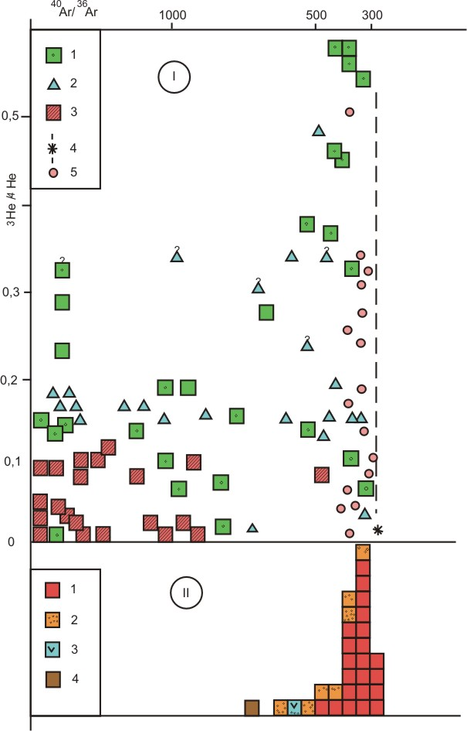
2. Отмечается возрастание величины Ar (40/36) в базальтоидных кварцах от дорудных ассоциаций (296-350) к рудным кварц-сульфидным ассоциациям, содержащим сульфиды полиметаллов (Zn, Pb, Cu) до 350-400.
3. Терригенный кварц (кварцевые гальки) внутриформационных конгломератов верхнего тоара-нижнего аалена Восточного Кавказа имеет характерные признаки (по величине {40/36 Ar}) базальтоидного (рудные формации колчеданная и жильная кварц-сульфидная) типа. Это дает основание говорить о размыве рудных залежей при формировании конгломератов.
Рисунок 9.
Соотношение между величинами 40Ar/36Ar, полученные для кварца различных образований Дагестана (II) и литературным данным (I)
по И.Н. Толстихину.
(I)
1-ультраосновные включения и ксенокристаллы в базальтах;
2-океанические базальты;
3-породы континентальной коры, содержащие захваченные газы;
4-атмосфера Земли;
5-гидротермы разных регионов мира;
6-волнистой линией возле знаков в 1,2 показана принадлежность образцов к
структурам типа «горячих пятен».
(II)
1-кварц различных рудных образований Дагестана, одна клетка
соответствует трем образцам;
2-роговики, связанные с гранитоидами;
3-дайки диабазов;
4-вмещающие породы месторождения Кизил-Дере.
4. Существенный вклад в величину изотопного отношения аргона вносит атмосферный аргон, что характерно для всех исследованных кварцев. Это связано с участием подземных метеорных вод в гидротермальных процессах.

Глава 6. Отражение терригенных и аутигенных юрских образований
в металлогении осевой части мегантиклинория Восточного Кавказа.

6.1. Источники рудо- и петрокластов внутриформационных нижне- среднеюрских конгломератов.
Изучение внутриформационных конгломератов Горного Дагестана, наиболее развитых в Куруш-Мазинской рудоносной зоне и Хнов-Борчинском рудном поле, показало присутствие в них гальки разной окатанности колчеданно-полиметаллических руд, гидротермальных метасоматитов, кварца и продуктов вулканизма кислого состава. Внутриформационные конгломераты, содержащие гальки колчеданно-полиметаллических руд, продукты гидротер-мальных и вулканогенных процессов, отмечены на трех стратиграфических уровнях (таблица 3).
Таблица 3.

Горизонты с гидротермально-осадочными сульфидными образованиями и ЖМО.

№  п/п | Возраст и место  обнаружения горизонта | Материал гидротермально-  -осадочных процессов | Продукты магматических и  гидротермальных процессов
1. | Верхнеюрский,  руч. Кизил-Дере,  конгломераты | Галька серно-колчеданной  руды. | Галька кварц-серицитовых  метасоматитов, роговиков.
2. | Нижнеааленский (верх мих-рекской свиты), конгломераты руч. Сумрайкам, рудопроявление Скалистое. | Рудокласты серно-колчедан-ной, колчеданно-полиметал-лической руды с терригенно-карбонатным матриксом, силицитов черного цвета. Фрагменты пластов седиментационной брекчии с сульфидами и колчеданно-полиметаллическими рудами. | Петрокласты кислых эффузивов, туфов, гранитоидов, кварц-серицитовых метасоматитов.  Прожилки кварц-карбонат-сульфидные с окислами железа, марганца, секущие руды и вмещающие породы.
3. | Нижнеааленский (низы михрекской свиты), аргиллиты. руч. Мулларчай.  Руч. Рагданчай. гравелиты, аргиллиты. | Конкреции со сфалеритом, септарии с галенитом, сфалеритом, фрагменты пластов тонкозернистой вкрапленной серноколчеданной руды.  Обломки серноколчеданной руды. Корки окисной железо-марганцевой минерализации. | Обломки альбитофиров, ортоклаза, микроклина в корках пирокластического материала и в сидеритовых конкрециях.
4. | Верхний тоар (верхи ногабской свиты) конгломераты руч. Рагданчай, Чехы-чай. | Галька серноколчеданной, пирит-сфалеритовой, сфалеритовой, пирит-сфалерит-галенитовой руд с терригенно-карбонатным и силицитовым матриксами. Кальцит-сфалеритовые стяжения, обломки древесины, фауны с сульфидами цветных металлов. | Обломки липарит-дацитов, гранитоидов, кварц-серицитовых метасоматитов с сульфидами цветных металлов. Кварц-сульфид-ные прожилки с окисной железо-марганцевой минерализацией, секущие песчаники и конгломераты.

Внутриформационный характер конгломератов с незначительной мощностью, протяженностью, подчеркивается расположением и чередованием их пластов в пределах одних и тех же свит. Например, в Курушском рудном поле в михрекской свите отмечается четыре пласта конгломератов, из них только в одном (руч. Сумрайкам) установлен обломочный материал гидротермальной и магматической деятельности.
Внутриформационный характер конгломератов предопределяет местный источник обломочного материала этих образований. Но тем не менее существуют различные представления об источниках рудо- и петрокластов и рудного вещества рудопроявлений.
Наиболее широко распространено мнение, что они образованы при размыве местных осадочных пород и содержащихся в них осадочно-диагенетических образований с пиритом. Второе мнение об источнике рудного вещества сводится к следующему: происходил размыв пород континентального склона, металлы, содержащиеся в них, выщелачивались и переводились в карбонатную форму. В прибрежных условиях за счет сульфат-ионов, органики, при участии бактериальных процессов образовывался сероводород. Карбонатные формы металлов на сероводородном барьере переводились в сульфиды и таким путем возникали рудные тела. При этом не исключается возможность размыва колчеданно-полиметаллических месторождений, которые могли располагаться на прибрежных участках. О верхнеааленских, предбайосских конгломератах, содержащихся в них рудокластах (долина р. Кизил-Дере), была высказана третья гипотеза их образования (А.Г. Твалчрелидзе и др. 1982). Они считают, что пиритовые гальки в конгломератах образовались за счет размыва серноколчеданных залежей месторождения Кизил-Дере до того момента, когда серноколчеданная основа еще не подверглась пирротинизации.
Собственное изучение внутриформационных конгломератов и содержащихся в них обломков рудного, магматического вещества, гидротермалитов, осадочно-диагенетических форм; изучение рудного вещества, жильных минералов с применением современных методов исследования (изотопной геохимии, минераграфии, элементы-примеси, рентгеноструктурные исследования и др.) позволило сделать выводы, что остатки руд и магматических пород – это продукты размыва местного рудно-магматического комплекса, фиксируемого в пределах Дагестанской подзоны Самуро-Белореченской металлогенической зоны. Эта зона в пределах Курушского и Хнов-Борчинского рудного полей выделяется в виде цепочки островной суши типа фрагментов структуры островной дуги.
Следует также отметить, что конгломераты с пиритовыми рудокластами отмечены и за пределами бассейна р. Самур в аллювии р.р. Джурмут, Кутлаб и в пределах рудных полей Кутлаб, Ори-Цкали (бассейн р. Сулак).

6.2. Некоторые особенности проявлений жильной кварц-сульфидной формации в связи с вопросами их генезиса.
Онтогенез конкретного месторождения – это путь его индивидуального развития, выраженный в терминах тектоники, магматизма и геохимии (А.Г. Жабин, 1979). В данной главе мы попытались показать связь онтогенеза отдельных жильных кварц-сульфидных проявлений, считающихся гидротермальными образованиями, с трактовкой представлений об их генезисе и следствиях, вытекающих из этих представлений.
Жильные кварц-сульфидные проявления наиболее многочисленные из всех рудопроявлений и месторождений металлогенических зон Восточного Кавказа. Наибольшее количество их и наиболее крупные представители отмечаются в бассейне р. Ахтычай (правый приток р. Самур) в Куруш-Мазинской рудоносной зоне и Хнов-Борчинском рудном поле. К представительным проявлениям этой группы рудных образований относятся проявления Скалистое, Мазинское, Хал, Тукиркиль, Борчинское и др. Поисково-разведочные работы на них проводились начиная с 30-х годов и послевоенные 50-60 годы. Поисково-съемочные работы проводились Л.В. Пшеничным и др. (1963-1964), Н.Т. Романовым и др. (1964, 1979), М.С. Рыпинским и др. (1966), Э.С. Паниевым и др. (1980); тематические работы – Н.К. Паливода (1974-1980), автором проводились работы в период с 1977 по 1982 год. Эти месторождения, рудопроявления считались классическими гидро-термальными образованиями и работы на них велись исходя из этих представлений. Это не вызывало сомнений до 1965-1970 г.г., когда на территории Б. Кавказа стали распространяться идеи подводного гидротермально-осадочного колчеданного рудообразования.
Первым поставил под сомнение жильный гидротермальный генезис рудопроявления Скалистое Н.К. Паливода и др. Они считали, что рудопроявление образовалось осадочным путем, рудное вещество – это результат абразии осадочных пород материкового склона, не исключалось разрушение и колчеданных месторождений, которые могли быть на этом склоне.
Наиболее детально сульфидная минерализация Курушского рудного поля изучалась нами. При этом были впервые детально исследованы внутриформационные конгломераты, отмечаемые в них рудокласты, петрокласты, кварцевые гальки, гидротермалиты (среди рудокластов); осадочно-диагенетичес-кие сульфидные (полиметаллов) образования, в конгломератах, конкрециях, септариях; и изучен изотопный состав серы, углерода, элементы-примеси морфогенетических типов сульфидной минерализации. Детально изучено рудопроявление Скалистое, при этом установлены новые ранее неизвестные особенности оруденения. На основании этих данных, которые не были известны предшественникам, мы пришли к иным представлениям по генезису рудопроявлений и в целом рудной минерализации рудного поля, чем это были до наших работ.
Рудокласты в конгломератах на основании изотопии серы и углерода, их геологических особенностей, совместное нахождение с оруденелыми гидротермалитами, продуктами разрушения магматических тел кислого вулканизма и др., считаются образованными в результате разрушения колчеданно-полиметаллических гидротермально-осадочных залежей. Рудопроявление Скалистое отнесено к фрагментам гидротермально-осадочных залежей, выведенных на современную поверхность за счет тектонических процессов, и последующей эрозией в плиоцен-плейстоценовый период. Рудопроявление Рагданчай, связанное с рудоносностью обломочных форм руды внутриформационных конгломератов тоарского возраста, считается поисковым признаком на промышленные колчеданные залежи более глубоких горизонтов.
Исходя из установленного генезиса иного представления, чем это было у предшественников, сделаны выводы о перспективности поисков промышленных колчеданных руд и методике проектных работ противоположного направления, чем это было до наших исследований.
Рудоносные конкреции и особенно септарии, отмечавшиеся на рудном поле, относились к жильным гидротермальным образованиям, поскольку оруденелые «септы» представлены сульфидными (галенит, сфалерит) прожилками. Внимательное их изучение показало, что эти прожилки проходят только в теле карбонатных конкреций, а за их пределы во вмещающие породы аргиллиты не выходят. Судя по литературе, подобные образования в природе широко развиты. На В. Кавказе более (чем сульфидные септарии) развиты конкреции с септами, выполненными жильными минералами (кальцит, сидерит, реже кварц), а в майкопских отложениях развиты септарии с гипсом, селенитом, характеризующие аридный климат региона при их образовании. Септарии с жильными и рудными минералами следует отличать от конкреций, желваков и других форм пересекающихся прожилками или имеющими полости отслоения с вмещающими породами, выполненные жильными минералами – карбонатами, кварцем, гипсом. В последнем случае эти минералы имеют характерное параллельно-шестоватое строение, а для гипса – это его разновидность селенит.
Таким образом, детальное изучение минералогии рудного вещества, изотопии и геохимии элементов, составляющих рудное вещество совместно с геологией, тектоникой позволило более оптимально подойти к решению вопросов генезиса рассматриваемых образований и на основании этого сделать научные выводы и практические рекомендации.

Глава 7. Новые минеральные образования металлогенических зон
осевой части хребта Восточного Кавказа.

7.1 Окисные железо-марганцевые корки и прожилки Курушского рудного поля.
При изучении различных морфогенетических сульфидных образований Куруш-Мазинской рудоносной зоны Восточного Кавказа впервые установлены прожилки и стратиморфные прослойки окисной железо-марганцевой минерализации.
Прожилки имеют мощность до 1,5-2 см, ориентированы поперек слоистости песчаных пачек ногабской свиты верхнего тоара, занимают горизонтальное современное положение при вертикальном залегании пластов песчаников. В продольном расколе прожилков видно, что темно-бурая окисная масса цементирует островные участки сульфидов (свинца, цинка) и жильных минералов (кварца, карбонатов), значительно преобладая по объему над ними. В других случаях в кварцевых прожилках мощностью до 5-8 см окислы выделяются в средней части, значительно уступая по массе жильным минералам. В кварцевых прожилках рудопроявления Скалистое по трещинам отмечаются налеты сажистого (окислы марганца) вещества.
Второй тип окисных образований отмечен в аргиллитах михрекской свиты (нижний аален). Это зона (мощностью 2-3 м, по простиранию до 60-70 м), в которой отмечаются прослойки (2-3 см х 15-20 см) темно-бурого вещества. Они секут сланцеватость под небольшим углом (до 5º) и согласны со слоистостью вмещающих пород. В этих прослойках в отличие от прожилков не установлено ни сульфидов, ни жильных минералов. Они по аналогии с исследованиями в Атлантике (Ю.М. Пущаровский и др.) отнесены нами к железо-марганцевым коркам (ЖМО), отмечающимися при гидротермально-осадочном рудообразовании в подводных условиях.
Результаты исследований окисного вещества методом плазменной спектроскопии показали наличие в нем от 4,82 до 13,85% марганца (MnO). Минеральный состав оксидов определялся рентгеноструктурным и термическим методами. При этом определены гётит, пиролюзит, кальцит, окислы железа, кристобалит.
Мы считаем, что прожилки формировались одновременно с корками ЖМО в нижнем аалене. Последующие диагенетические и структурные преобразования и современный эрозионный срез привели к тому, что отмечаются фрагменты прожилков и корки железо-марганцевой окисной минерализации. По литературным данным это характерная форма подобной минерализации для гидротермально-осадочного рудообразования Атлантики, Красного моря. Эта минерализация – новый тип для металлогенических зон Восточного Кавказа. Для неё обосновывается гидротермально-осадочное образование, что согласуется с данными изучения внутриформационных конгломератов и содержащегося в них рудного вещества. Это очень важно для генетических металлогенических построений в регионе.

7.2 Диккит в проявлениях жильной кварц-сульфидной формации.
Наибольшее количество рудопроявлений жильной кварц-сульфидной формации Восточного Кавказа сосредоточено в пределах Хал-Тукиркильской и Куруш-Мазинской рудоносной зон, входящих в состав Дагестанской подзоны Самуро-Белореченской зоны Большого Кавказа. Наиболее крупными среди них являются рудопроявления Хал и Тукиркиль, они изучались в различные годы Н.Т. Романовым, Г.Г. Буниным, К.С. Диваковым, Э.С. Паниевым и др. при проведении поисково-разведочных, съемочных работ и тематических исследований.
Нами на этих рудопроявлениях установлен диккит среди минералов главной рудообразующей и заключительной стадиях минералообразования. Диккит тесно ассоциирует с кварцем, образуя так называемый «сахаровидный» кварц. Под микроскопом видно, что диккит в сгустках цементирует в этих агрегатах выделения кварца, что обуславливает сахаровидный облик этой минеральной ассоциации. Самостоятельные выделения диккита отмечаются в рудной массе в виде обособленных изометричных выделений, полос, перемежаясь с сульфидами свинца, цинка. Во вмещающих породах диккит в прожилках ассоциирует с кальцитом, выделяясь явно после него.
На появление диккита мы обратили внимание потому, что в ряду рудных формаций колчеданно-полиметаллическая→жильная кварц-сульфидная→ми-нерагеническая зона горного хрусталя, прослеживающихся от Главного Кавказского хребта к северу (побережью Каспия), впервые появляется диккит-алюминийсодержащий минерал. При переходе к кварц-диккит- киноварной формации ртутнорудного района Ю. Дагестана, в которой диккит является одним из основных в схеме минералообразования, в рудообразующих системах появляется алюминий. Мы пока не можем определить физико-химическую роль алюминия в гидротермальной рудообразующей системе. Но диккит является типоморфным минералом наиболее крупных жильных кварц-сульфидных проявлений. Кроме того, в них увеличивается доля свинца, в отдельных случаях он начинает доминировать над цинком. К тому же рудопроявления Хал, Тукиркиль наиболее удалены от Главного Кавказского разлома и имеют антикавказское простирание – северо-восточное, в отличие от остальных рудных зон, имеющих юго-восточное простирание. То есть формируется комплекс минералогических и структурно-тектонических особенностей наиболее крупных жильных кварц-сульфидных месторождений.

Глава 8. Терригенная минералогия тяжелой фракции пород
мезо-кайнозоя Восточного Кавказа

Мы рассмотрели терригенные минеральные образования тоар-ааленских внутриформационных конгломератов, представленных рудо- и петрокластами, в незначительной степени изучались терригенные сульфиды в песчаниках, образование которых было сопряжено с формированием конгломератов. Желание пошире рассмотреть образование терригенных минералов рудных формаций в мезо-кайнозойских отложениях привело нас к изучению терригенной минералогии по литературным, фондовым материалам, а также проведению собственного шлихования и изучению тяжелой фракции шлихов рыхлых отложений региона.
Изучение шлиховой минералогии по литературным источникам показало, что в тяжелой фракции коренных пород мезо-кайнозоя сульфиды (главным образом, пирит) отмечаются в незначительном количестве. А основными терригенными минералами фракции являются окислы, гидроокислы железа и минералы – полезные компоненты титан-циркониевых россыпей. Фондовые материалы: отчеты поисково-съемочных, поисково-разведочных работ также показывают, что сульфиды (пирит) в коренных породах присутствуют в незначительном количестве, в тяжелой фракции преобладают окислы железа и циркон (до 60-70%). Шлиховым опробованием рыхлых отложений устанавливается также высокое содержание титано-циркониевых минералов, окислов железа, до 10-20% тяжелой фракции, отмечаются иногда сульфиды (пирит). В пределах рудных полей среди сульфидов в рыхлых отложениях водотоков (аллювий) отмечаются галенит, сфалерит, реже халькопирит. Но эти материалы для металлогенических зон В. Кавказа не несут какой-либо новой информации для гидротермально-осадочного оруденения, как например, терригенная минералогия рудокластов и петрокластов. В пределах же северной территории (Северный металлогенический пояс), в Известняковом Дагестане и других районах, выявленные шлиховые ореолы сульфидов полиметаллов представляют поисковый интерес (так как здесь проявлений полиметаллов не установлено), с ними необходима дальнейшая работа. Интерес представляет также установление в тяжелой фракции шлихов рыхлых отложений, мелких, мельчайших знаков золота, в отдельных случаях, и серебра (рис. 10).
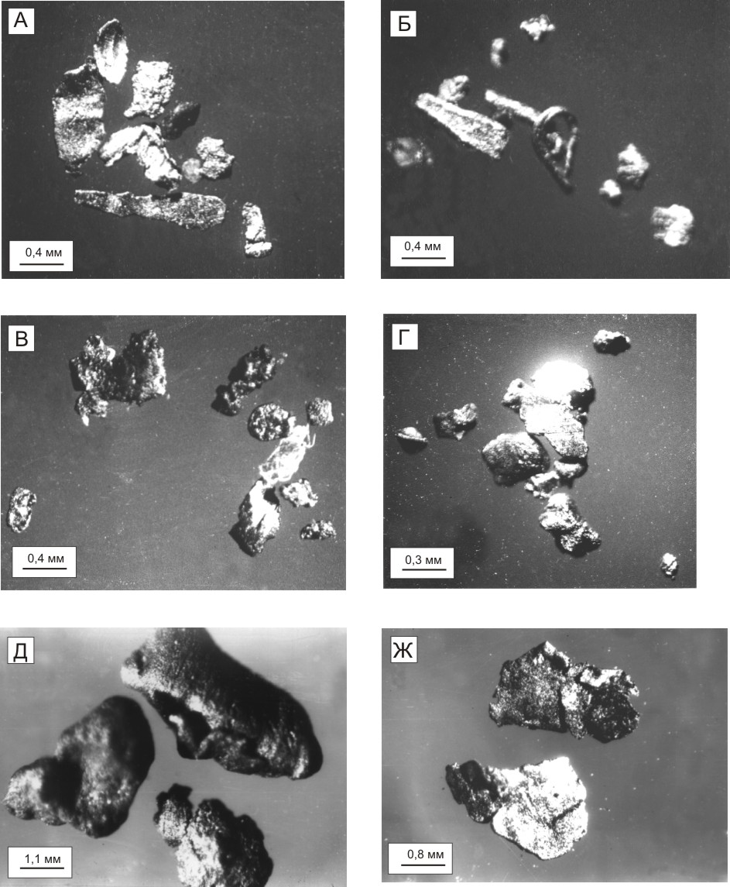

Рисунок 10.
Фотографии тяжелой фракции шлихов аллювия (Селение Кули, ручей Нахчучейнаних).

[А] - в правой части полуакатанное зерно золота;
[Б] – два верхних окатанных зерна магнетита, остальное зерна золота;
[В] – чешуйки золота;
[Г] – шарики магнетита;
[Д] – проволочковидная, удлененная пластинчатая, изметрическая, комковатая формы золота;
[Е] – перегнутые тонкие пластины золота (Селение Кубачи, левый приток р. Уллучай).

Это отмечается в районе с. Кубачи (бассейн р. Уллу-чай), в водотоках бассейна р. Казикумухское Койсу, нижнем течении р. Сулак и др., всего золото установлено в 27 точках. Титано-циркониевые минералы также отмечаются в повышенных количествах (до 15-25%) в тяжелой фракции, но значительно снижаются по сравнению с коренными породами. Концентрации их увеличиваются по направлению к побережью Каспия, при переходе аллювиальных отложений в прибрежно-морские. Вопросами титано-циркониевого россыпеобразования, так же как и драгоценных металлов Восточного Кавказа, геологи практически не занимались. Сведения о повышенных концентрациях россыпеобразующих минералов – ильменита, циркона, рутила, лейкоксена в различных породах приводятся в работах по терригенной минералогии, проводившихся для нефтегазовой геологии, поисково-съемочных работ, для палеогеографических целей. Впервые высказаны соображения о возможности россыпеобразования в каспийских прибрежно-морских отложениях О.К. Леонтьевым в конце 60^{х} годов прошлого века. После этого (1958-60 г.г.) Дагестанской экспедицией проведены исследования современной пляжевой зоны Каспия, в результате которых установлена повсеместная зараженность отложений титано-циркониевыми минералами и на ее фоне выделяются в отдельных местах повышенные (вплоть до промышленных) содержания (устье рек Черкез-Озень, Манас-Озень, Терек). Концентрации титано-цирко-ниевых минералов в коренных породах юры по данным Ч.М. Халифа-Заде (1982) приведено в таблице 4.
Таблица 4.
Содержание терригенных минералов тяжелой фракции ааленских отложений
в %% от тяжелой фракции. (по Ч.М. Халифа-Заде и др.)

№№  п/п | Район отбора проб | Циркон | Рутил | Титанит | Лейкоксен | Магнетит-ильменит | Число анализов | Выход тяжелой фракции
1. | Андийское Койсу | 52,5 | 1,5 | 1,6 | 10,3 | 1,2 | 8 | 0,6
2. | Аварское Койсу | 54,0 | 2,0 | 0,5 | 12,0 | 1,0 | 1,0 | 0,8
3. | Кара-Койсу | 57,0 | 3,0 | 0,6 | 11,0 | 1,5 | 13 | 1,0
4. | Салатау | 45,0 | 2,0 | 2,0 | 0,8 | 1,7 | 7 | 1,0
5. | Улучара | 43,0 | 1,5 | 1,5 | 5,0 | 0,6 | 15 | -
6. | Трисанчи | 37,0 | 4,0 | - | 4,0 | 2,0 | 11 | -
7. | Рубасчай | 32,0 | 5,0 | 2,0 | 3,2 | 3,0 | 12 | 1,0
8. | Чирах-чай | 34,6 | 1,5 | 5,0 | 6,0 | 4,0 | 16 | -
9. | Курах-чай | 50,0 | 4,0 | 2,0 | 7,0 | 2,0 | 10 | -
10. | Гестенкиль | 49,0 | 5,5 | - | 10,0 | 5,0 | 8 | -
11. | Эльдама | 16,6 | 0.3 | 2,0 | 30,0 | 17,5 | 6 | -
12. | Бабачай | 20,5 | 0,8 | 0,5 | 4,0 | 2,0 | 15 | 1,0
1. | Уллучара | 47 | 5,0 | 0,3 | 4,5 | 2,0 | 6
2. | Чирах-чай | 26 | 4,5 | 1,5 | 3,0 | 1,0 | 14
3. | Тричанчи | 31 | 4,0 | 0,3 | 5,0 | 2,0 | 10
4. | Рубасчай | 27 | 4,0 | 0,2 | 2,4 | 1,0 | 12
5. | Гетенкисль | 20 | 1,6 | 0,5 | 3,0 | 3,0 | 15
6. | Джимичай | 17 | 5,0 | 2,0 | 12,0 | 4,0 | 15
7. | Бабачай | 13 | 2,0 | - | 11,0 | 2,0 | 20

Примерно такие же данные по юрским отложениям приводятся в монографии А.Г. Алиева и др. (1957), работах Л.П. Гмида, Т.Г. Жгенти и других авторов, а также в поисково-съемочных работах (1:50 000) на территории Главного и Бокового хребтов. В меловых и третичных отложениях эти содержания снижаются до 30-40%.
Нами проводилось опробование аллювиальных, прибрежно-морских отложений и карбонатных пород мела. Основное внимание было уделено караган-чокракским слабосцементированным песчано-кварцевым толщам, в меньшей степени плейстоценовым прибрежно-морским пескам приморской низменности (долины рек Шура-Озень, Черкез-Озень). По содержанию полезных компонентов мы подтвердили результаты предшественников. При этом были получены и новые данные. В отдельных пробах караганских отложений, наряду с титано-циркониевыми минералами, установлены единичные чешуйки золота, серебра размерами меньше 0,2 мм.
Караган-чокракские отложения опробованы по простиранию на протяжении 200 км от устья реки Сулак до устья реки Рубас. На всем протяжении толщи в различном количестве содержат полезные компоненты титано-циркониевых россыпей (таб. 5). В целом содержание тяжелой фракции увеличивается в юго-восточном направлении. Максимальный выход её (2,5 – 3,0%) отмечен в долине реки Рубас в коренных песчано-кварцевых толщах сармата и особенно высокие концентрации ильменита установлены в устье этой реки в современных пляжевых отложениях с выходом тяжелой фракции до 5-10% в отдельных прослоях.
Таблица 5.
Результаты шлихового опробования слабосцементированных кварцевых песчаников
чокрака, карагана (2004-2005 гг)

№  п.п. | Место отбора проб | Выход  тяжёлой фракции (%) | Ильменит в %  от тяж. Фр. | Рутил в %  от тяж. Фр. | Циркон в %  от тяж. Фр. | Количество проб
1 | с. Карабудахкент | 0,5 | 60 | 15 | 7-10 | 3
2 | р. Черкез-Озень (мусоросвалка) | 0,5-1,0 | 50-60 | 5-15 | 10-15 | 4
3 | Буйнакский перевал | 0,2-0,3 | 10-60 | 10-15 | 5-50 | 5
4 | Шура-Озень с. Капчугай | 0,2-0,6 | 20-60 | 7-20 | 7-30 | 7
5 | р. Шура-Озень с. Кумторкала | 0,3-1,0 | 30-70 | 0,5-10 | 0,5-15 | 9
6 | р. Черкез-Озень | 0,1-0,3 | 40-60 | 10 | 5-50 | 5
7 | р. Ачи-су | 0,5-1,5 | 50-70 | 5-10 | 1-30 | 7
8 | Учкент | 0,3-0,5 | 60 | 5-10 | 7-10 | 3
9 | р. Сулак (м-е Султановское) | 0,2-0,3 | 60 | 5 | 10 | 6
10 | Буйнакск (с.Буглен) | 0,5-0,7 | 70 | 5 | 5-7 | 7
11 | р. Рубас Хучни | 1,0-2,5 | 40-60 | 5-10 | 15-25 | 5

По данным полного минералогического анализа тяжелой фракции караган-чокракских отложений установлено 26 минералов. Максимальные содержания отмечены для десяти (в %%): группа ильменита (73-77), группа магнетита (1-2), рутила (0,5-2), лейкоксена (0,3-2), гранат (6,5-13), турмалин (1-2), ставролит (4,5-7), циркон (0,5-1), слюдистый минерал (1-2). Полезные россыпеобразующие компоненты (ильменит, рутил, циркон, лейкоксен) в сумме составляет 81% от тяжелой фракции.
Россыпеобразующие формации. Палеогеографические исследования рассматриваемой территории (А.Г. Алиев, Ч.М. Халифа-Заде, Т.Г. Жгенти) показывают, что снос терригенного материала при формировании юрских и более поздних отложений происходил с областей размыва, выделяющихся в северной (среднекаспийская суша) и южной части региона (на территории современной Куринской впадины). В.А. Алферов, А.А. Хуциев, В.Д. Голубятников, Д.Д. Дробышев, Т.И. Бровков и др. считают, что источником сноса являются гранитоиды центральной части Большого Кавказа. Такие исследователи, как Н.С. Шатский, В.П. Жижченко, В.А. Гросгейм, Н.Б. Вассоевич считают, что большая часть терригенного материала среднего миоцена имеет некавказское происхождение. Обобщенный состав и строение палеозойского фундамента Предкавказья приводят И.И. Греков и др. (2004). По их данным выделяется обширная площадь триасовых вулканитов (› 45 тыс. км²), которая существовала длительное время (триас-юра-мел-палеоген) в континентальных условиях. Площадь вулканитов располагается параллельно Восточному Кавказу, что обуславливает наибольшую перспективность региона на поиски титано-циркониевых россыпей.
Проведенное изучение терригенных минералов позволяет сделать следующие выводы:
1. Перспективная на россыпи территория региона расположена на сочленении альпийского орогена Восточного Кавказа с Восточно-Европейской платформой (ее южной частью Скифской плитой).
2. В регионе, севернее Восточно-Кавказского орогена существует огромная территория (› 45 тыс. км²) с вулканитами, которая длительное время существовала в континентальных условиях, что весьма благоприятно для высвобождения полезных компонентов при физико-химическом выветривании, переноса и концентрации их в прибрежно-морских фациях бассейна конечного стока.
3. В регионе выделяется триада благоприятных признаков (по Н.А. Шило) для формирования россыпей: наличие россыпеобразующих формаций, благоприятные условия для высвобождения полезных компонентов, благоприятные условия для переноса и концентрации их в прибрежно-морских отложениях.
4. Наиболее перспективны на изучение и поиски титано-циркониевых россыпей являются миоценовые (чокрак, караган, сармат) и плейстоценовые (вторая очередь) отложения.

ЗАКЛЮЧЕНИЕ.

Результаты минералого-геохимических исследований.
Проведенные работы по исследованию распространения внутриформационных конгломератов позволяют выделить три стратиграфических уровня с сингенетичной сульфидной минерализацией и соответствующие этапы рудообразования.
Минералогические, геохимические (изотопия элементов, элементов-примесей), рентгеноструктурные, термические и др. виды исследований минералов модельных объектов и терригенных образований, природу которых необходимо было выяснить, позволяют рудо-, петрокласты, оруденелые гидротермалиты, гальки кварца отнести к гидротермально-осадочным и гидротермально-метасоматическим колчеданно-полиметаллическим образованиям, связанным с рудномагматическим процессом верхнетоар-нижнеааленского возраста, более проявленного в пределах Курушского рудного поля (рис. 11).

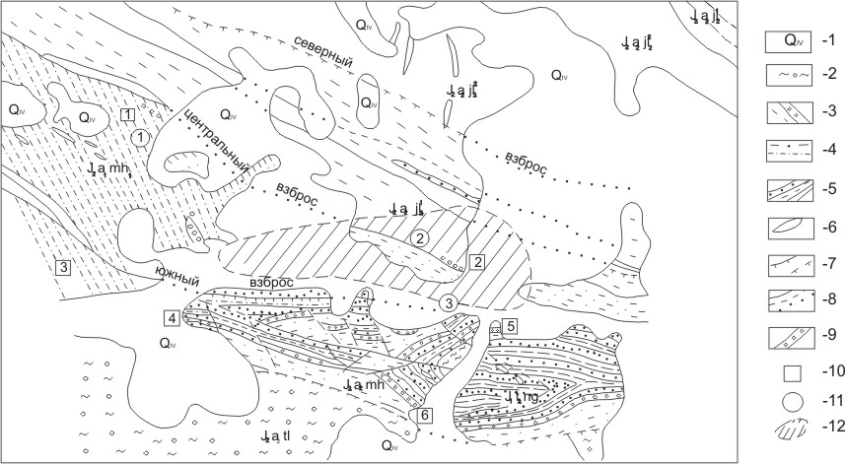

Рисунок 11.
Схематическая геологическая карта Курушского рудного поля.

1 – четвертичные отложения (речные, склоновые и др.); 2 – J₂a₂tl₂ тулларчайская свита, преимущественно глинистые породы с конкрециями; 3 - J₂a₂jl₂ верхнеялахамская подсвита аргиллиты с прослоями песчаников, конкрециями; 4 – J₂a₁mh михрехская свита, чередования аргиллитов, песчаников; 5 – Jlt₂ng ногабская свита, преимущественно песчанистые породы; 6 – дайки диабазов; 7 – тектонические нарушения неясного типа (1) установленные, (2) предполагаемые; 8 – взбросы (1) установленные, (2) предполагаемые, (3) положение разломов под наносами; 9 – конгломераты; 10 – находки в конгломератах рудной гальки, представленной: 1-2 гидротермальными метасамотитами, полиметаллической рудой в пелитоморфных карбонатах, 4-6 серно-колчеданной, колчеданно-полиметаллической рудой, гидротермальными метасоматитами, эффузивами, 3-септарии, конкреции с сульфидами полиметаллов; 11 – жильные полиметаллические проявления: 1-Курушское, 2-Скалистое, 3-Рагданчайское;
12 – проекция предполагаемой колчеданно-полиметаллической залежи на современную поверхность.
Карта составлена с использованием материалов съемочных работ Л.В. Пшеничного и др. (1963-1964), М.С. Рыпинского и др. (1966), Э.С. Паниева и др. (1980).

Наиболее древним сульфидным оруденением является колчеданно-полиметаллическая залежь, разрушавшаяся при образовании конгломератов верхнего тоара (бассейн руч. Рагданчай) – таблица 1. Гидротермально-осадочное отложение руд было связано, судя по составу обломочного материала конгломератов, с кислым вулканизмом и сопутствующим ему гидротермальным процессом. Второй горизонт содержит проявления сульфидов осадочно-диагенетического происхождения (конкреции, септарии с сульфидами свинца, цинка) и гравелиты с обломками серно-колчеданной руды в отложенииях нижнего аалена (долины ручьев Мулларчай, Рагданчай). К третьему горизонту отнесены внутриформационные конгломераты с рудокластами, гальками кислых эффузивов и туфов, метасоматитов и силицитов в нижнеааленских отложениях долины ручьев Сумрайкам и рудопроявления Скалистое.
Жильные кварц-сульфидные проявления и дайки диабазов занимают секущее положение по отношению ко всем перечисленным горизонтам.
Исходя из изложенных материалов, рекомендуется проведение металлогенических исследований масштаба 1:25000 с охватом Курушского, Джиг-Джигского и Хал-Тукиркильского рудных полей. На Курушском рудном поле предусматривается более крупномасштабные (1:10000) металлогенические исследования с проведением поискового бурения и канавных работ.
Анализ материалов – опубликованная, фондовая литература, собственные исследования по терригенной минералогии тяжелой фракции отложений мезокайнозойского возраста показал, что в ней преобладают минералы титано-циркониевых, прибрежно-морских россыпей до 70-90% - ильменит, циркон, рутил, лейкоксен, являющиеся сквозными для рассматриваемых пород.
Восточный Кавказ – новая область развития титано-циркониевого россыпеобразования в пределах Северо-Кавказской провинции. Исходя из характеристики отложений, включающих полезные компоненты, их литологических особенностей, горно-технических условий отработки, в мезо-кайнозое региона выделены четыре зоны различной перспективности на россыпи.
1. Коренные породы юры, мела, палеоген-неогена, представленные песчано-глинистыми, карбонатными, терригенно-карбонатными толщами. В них могут быть литифицированные россыпи с высоким содержанием титано-циркониевых минералов. Отложения занимают всю горную часть В. Кавказа. В связи со сложностью отработки литифицированных россыпей их прогнозирование на ближайщую перспективу не целесообразно.
2. Чокрак-караганские и сарматские отложения отмечаются в пределах зоны передовых хребтов В. Кавказа и прослеживаются в Дагестане по простиранию более 200 км. Ширина полосы отложений достигает местами 5 км, мощность составляет десятки и сотни метров. На всем протяжении толща содержит полезные компоненты титано-циркониевых россыпей, составляющие до 90% тяжелой фракции, выход которой колеблется от 0,5 до 2,5-3%, что дает концентрацию фракции в породах до 80-90 кг/м³. В отдельных пробах отмечается видимое золото, серебро в виде единичных чешуек, менее 0,2 мм. Эта область наиболее перспективна для проведения работ на титано-циркониевые россыпи на В. Кавказе.
3. Область развития плейстоценовых пород – полоса рыхлых прибрежно-морских отложений Каспия от бакинских до голоценовых и современных осадков. Здесь на фоне регионального, повсеместного заражения титано-циркониевыми минералами, отмечаются отдельные участки с повышенным их содержанием, вплоть до промышленных. Эта зона является перспективной (второй очереди) на проведение поисково-оценочных работ.
4. Современные осадки шельфа Каспия на территории В. Кавказа характеризуются низким содержанием полезных компонентов, не представляющим интерес для проведения поисково-оценочных работ на россыпи.
В регионе выделяются благоприятные поисковые признаки, позволяющие высоко оценивать перспективы обнаружения промышленных россыпей. К ним относятся: региональная зараженность пород мезо-кайнозоя минералами титано-циркониевых россыпей, наличие обширной зоны развития россыпеобразующих формаций – триасовые вулканиты, расположенные севернее орогена В. Кавказа, имеющие площадь более 45 тыс. км², длительное время существовавшие в континентальных условиях (юра, мел), широкое развитие прибрежно-морских осадков в до- и послеорогенный период, что способствовало освобождению, переносу и переотложению россыпеобразующих компонентов.
Практические рекомендации. В регионе необходимо проведение тематических исследований на терригенные минералы тяжелой фракции целенаправленные на россыпеобразующие процессы. Первоочередными объектами, на которых следует поставить более детальные поисково-оценочные работы, являются – долина реки Рубас, караганские отложения в районе Буйнакска, караган-чокракские отложения восточнее реки Черкез-Озень.

Выводы.
1. Во внутриформационных конгломератах региона установлены петрокласты магматических пород (эффузивных, интрузивных), рудокласты колчеданно-полиметаллических руд с признаками гидротермально-осадочного минералообразования. К ним относятся минералогические особенности рудных обломков и их положение в конгломератах, типоморфные признаки слагающих их сульфидов по изотопии серы, углерода, ТЭДС и другим параметрам. В конгломератах широко развиты кварцевые гальки, изучение которых показало их принадлежность к колчеданно-полиметаллическим залежам.
2. Изучен кварц различных генетических образований рудных месторождений колчеданно-полиметаллического, жильного кварц-сульфидного типов, магматических тел и терригенных толщ. На основании типоморфных особенностей выделен кварц базальтоидной линии, связанный с рудными месторождениями, и кварц гранитоидной линии, связанный с кислыми магматическими интрузиями. Это позволяет проводить разбраковку терригенного кварца в осадочных толщах и определять его источник.
3. Определены геохимические особенности пиритов различных генетических образований территории, что позволяет обосновывать генезис рудокластов и колчеданной основы рудных залежей.
4. По изотопным данным углерода, серы, свинца, отношений изотопов аргона (40/36) обосновываются генетические особенности, поисковые признаки колчеданных руд.
5. Установлен новый тип минерализации в жильных кварц-сульфидных проявлениях восточной (Дагестанской) части Самуро-Белореченской металлогенической зоны – окисного железомарганцевого состава, а также корки (пропластки) аналогичного состава в аргиллитах. Это, наряду с другими особенностями, является признаком гидротермально-осадочного минералообразования.
6. Установленные терригенные (рудо- и петрокласты) и осадочно-диагенетические (конкреции, септарии) образования с сульфидами Fe, Cu, Pb, Zn, рассеянные сульфиды полиметаллов, фрагменты полиметаллических залежей (Рудопроявление Скалистое) окисная железо-марганцевая минерализация с результатами комплекса аналитических исследований являются прямыми минералогическими поисковыми признаками на колчеданно-полиметаллические руды.
7. Морфогенетические минералогические исследования позволяют выделить в бассейне р. Самур верхнетоар-нижнеааленский рудоносный уровень с колчеданно-полиметаллическим (филизчайский тип) гидротермально-осадочным оруденением с тремя стратиграфическими горизонтами. Это увеличивает перспективность Дагестанской подзоны Самуро-Белореченской металлогенической зоны и подтверждает прогнозную оценку северного борта нижне-среднеюрского бассейна на колчеданно-полиметаллические руды, обоснованную «Кавказгеолсъёмкой» 2005.
8. Ранее существовали представления о возрасте рассматриваемой рудной минерализации – не моложе гепцйской свиты нижнего аалена, по полученным нами данным формирование гидротермально-осадочной минерализации происходило в интервале от нижнеюрского возраста (180±15 млн. лет) до верхов михрекской свиты нижнего аалена.
9. Только целенаправленное изучение терригенных, аутигенных образований и минералов в породах мезо-кайнозоя позволило получить научные и практические результаты, имеющие значение для металлогении региона – колчеданных месторождений и титано-циркониевых россыпей.
Выделяются благоприятные поисковые признаки для постановки поисково-оценочных работ на титано-циркониевые россыпи. Это триада (в понимании академика Н.А. Шило): наличие россыпеобразующих формаций, благоприятные условия высвобождения полезных компонентов россыпей (ильменит, циркон, рутил, лейкоксен), переноса и отложения терригенных минералов тяжелой фракции, последующей их консервации с образованием россыпей.

Опубликованные работы автора по теме диссертации.

1. Дефекты в каолинитах – новый подход (в соавторстве с Букиным А.С.): Всесоюзное совещание по рентгенографии минерального сырья., 1985 г.: тез. докл. – Алма-Ата: – С. 2.
- Первая находка диккита в кварц-полиметаллических проявлениях Горного Дагестана: Материалы Х Всесоюзного совещания по рентгенографии минерального сырья., 1986 г., тез. докл. – Тбилиси: – С. 246-247.
- Диккит как индикатор масштабного процесса формирования кварц-полиметаллических руд «Горного Дагестана»: Всесоюзное совещание "Литогенез и рудообразование", 1986 г., тез. докл. – Москва: – С. 60-61.
- Фазовые преобразования серпентиновых минералов в гидротермальных условиях//(В соавторстве с Дриц В.А., Корытковой Е.Н.), Известия АН СССР, сер. геологическая, – 1986, – № 2. – С. 80-93.
- Высокожелезистые диоктаэдрические слоистые силикаты из гидротермальных пород и осадков вулканических построек Японского моря. (В соавторстве с Липкиной М.И., Дриц В.А., Ципурским С.И.), Известия АН СССР серия геологическая, –1987, – № 10. – C. 92-111.
- New members of the hydrotalcite-manasseite group//(Co-author V.A. Drits, T.N. Sokolova), Clays and clay Minerals, – 1987, Vol. 35, – N. 6, Р. 401-417.
- Особенности кварца эндогенных образований Горного Дагестана: Научная сессия Даг. ФАН СССР, естественные науки, 1988 г.: тез. докл. – Махачкала: – С. 34-35.
- Изучение природы дефектов в каолинитах на основании их интеркалирования: Всесоюзное совещание по рентгенографии минерального сырья., 1988 г.: тез. докл. – Новосибирск:
- Степень совершенства кристаллической структуры, как типоморфная особенность кварцев различного генезиса Восточного Кавказа: Всесоюзное совещание., 1989 г.: тез. докл. – Свердловск, т. 1, С. 83.
- К природе силицитовых обломковидных образований в пиритовых рудах месторождения Кизил-Дере// (В соавторстве с Мацапулиным В.У.), Труды ИГ ДНЦ РАН, Махачкала, – 1989, – вып. 38, – С. 36-46.
- Методы приготовления ориентированных препаратов для определения фазового состава глинистых минералов.//Труды ИГ ДНЦ РАН, – 1989, – вып. 38, – С 64-67.
- Сопоставление 1:1 слоев каолинитов// (В соавторстве с Дриц В.А., Букиным А.С.), Минералогический журнал – 1989, – №4, вып. 11, – С. 13-21.
- Сопоставление химического состава карбоната травертинов и жильных образований Горного Дагестана: II региональная конф. Химики Северного Кавказа народному хозяйству., 1989 г.: тез. докл. – Грозный, – С. 373.
- Рентгеноструктурные особенности кварца – как показатель при фациально-палеографических исследованиях терригенных толщ// Труды ИГ ДНЦ РАН, Махачкала, – 1990, – вып. 39, – С. 24-34.
- Определение структурных и кристаллохимических особенностей тонкодисперсных минералов с разным составом межслоевых промежутков: дисс… к. г.-м.н: 04.00.20: защищена 20.12.90: утв. 15.05.91/ В.И. Черкашин ; Каз. гос. ун-т. – К., 1990. – С.149.
- Типоморфные особенности (по рентгеноструктурным данным) кварца различного генезиса//(В соавторстве с В.У. Мацапулиным), Доклады АН СССР, – 1991, – т. 316, № 3, – С. 707-709.
- Методические особенности измерения интенсивностей дифракционных максимумов от порошковых препаратов: Всесоюзное совещание. 1991 г.: тез. докл. – Москва, – С.135.
- Каолиниты современных гидротермалитов и гидротермальных озер и их структурные особенности//(В соавторстве с Ерощев-Шак В., Букиным А.С.), Литология и полезные ископаемые, – 1991, – № 3, С. 89-105.
- Профильный анализ в изучении типоморфных особенностей кварцев различного генезиса: Всесоюзное совещание., 1992 г.: тез. докл. – Ессентуки, С. 47-48.
- Структурные преобразования каолинита и диккита при интеркалировании//(В соавторстве с Дриц В.А., Букиным А.С.), Известия АН СССР серия геологическая, – 1992, – № 4, – С. 106-118.
- Reinterpretation of the X-RAY diffraction patterns of stichtite and reevesite// (Co-author A.S. Bookin, V.A. Drits), Clay and Clay Minerals, – 1993, Vol. 41, – No. 5, Р. 631-634.
- Polytype diversity of the hydrotalcite-like minerals II. Determination of the polytypes of experimentally studied varieties//(Co-author A.S. Bookin, V.A. Drits), – 1993, Clay and Clay Minerals, – Vol. 41, – No. 5, Р. 558-564.
- Возможности и ограничения термографического исследования кварца различного генезиса//Межд. совещание, посвященное 275-летию РАН и 50-летию ДНЦ РАН., 1999 г.: тез. докл. – Махачкала, С 333-334.
- Дифракционные методы и области изучения тонкодисперсных минералов. Межд. совещание, посвященное 275-летию РАН и 50-летию ДНЦ РАН., 1999 г.: тез. докл. – Махачкала, С 327-328.
- Структурный типоморфизм кварца базальтоидной линии северного склона Восточного Кавказа., XIY Межд. совещание по рентгенографии минер. сырья, 1999 г.: тез. докл. – Санкт-Петербург, С.89.
- Временные соотношения магматизма и рудообразования Восточного Кавказа «Северный склон»., I Российская конференция по изотопной геохронологии, 2000 г.: тез. докл. – Москва, С. 248-249.
- Изотопы свинца месторождений, рудопроявлений Приводораздельной металлогенической зоны восточной части Большого Кавказа//(В соавторстве с Мацапулиным В.У.), Вестник ДНЦ РАН, – 2000, – № 7, С. 41-47.
- Диккит в жильных кварц-сульфидных образованиях Куруш-Мазинской рудоносной зоны//Вестник ДНЦ РАН, – 2000, – № 6, С. 71-78.
- Отношение изотопов аргона (40/36) в кварце рудных и магматических образований Восточного Кавказа., XYI симпозиум по геохимии изотопов, 2001 г.: тез. докл. – Москва, ГЕОХИ, – С.163.
- Возможности и ограничения рентгеновской дифрактометрии при изучении тонкодисперсных минералов//Труды ИГ ДНЦ РАН, Махачкала, – 2001, – вып. 47, С. 177-179.
- Минералогические исследования мезозойских терригенных толщ Восточного Кавказа.//Труды ИГ ДНЦ РАН, Махачкала, – 2001, – вып. 47, – С. 118-119.
- Геология твердых полезных ископаемых Дагестана в начале XXI века. (В соавторстве с Мацапулиным В.У.), Махачкала, Труды ИГ ДНЦ РАН, Махачкала, – 2001, вып. 47, – С. 116-118.
- Распространение циркона в осадочных комплексах мезо-кайнозоя Восточного Кавказа (Дагестан) и перспективность поисков его россыпей., XXIII Российская школа по проблемам науки и технологий, 2003 г.: тез. докл. – Екатеринбург, – С. 289-291.
- Железо-марганцевые корки и прожилки Курушского рудного поля «Восточный Кавказ»// (В соавторстве с Мацапулиным В.У.), Доклады РАН, – 2003, – т. 392, № 3, – С. 383-288.
- Новый тип оруденения на сочленении орогена В. Кавказа с Терско-Каспийским прогибом «Дагестан»., Материалы конференции "Новые идеи в науке о Земле", 2003 г.: тез. докл. – Москва, МГРИ, – С.263.
- Кварц различных генетических образований Восточного Кавказа., Материалы международного семинара "Кварц, кремнезем", 2004 г.: тез. докл. – Сыктывкар, – С.84.
- "Рентгеноструктурный типоморфизм кварца различных генетических образований Восточного Кавказа" (в соавторстве с Мацапулиным В.У.)., Материалы Межд. научно-практ. конф. «Спектроскопия, рентгенография и кристаллохимия минералов», 2005, тез. докл. – Казань, – С. 254-256.
- Циркононосность зоны перехода орогена ВК в активизированную часть Восточно-Европейской платформы., XIII Межд. совещание по геологии россыпей и месторождений кор выветривания, 2005, тез. докл. – Пермь, – С. 162-163.
- Titanium – Zirconium placer-formation on Eastern Caucasus //(Co-author V.U.Matzapulin, A.Yusupov)., 12th JAGOD symposium, 21-24 august, 2006, Moscow, P. 1-2.
- Перспективность поисков титано-циркониевых россыпей в миоцен-плейстоценовых отложениях Дагестана., Материалы совещания «Титано-циркониевые месторождения России и перспективы их освоения» (в соавторстве с Мацапулиным В.У.)., 13-14 ноября. 2006., – Москва, 2006. – С. 81-83.

